Извещение
о проведении аукциона по продаже земельного участка с кадастровым номером 71:30:030829:142 в электронной форме

Организатор аукциона: Комитет имущественных и земельных отношений администрации города Тулы.
Адрес: 300034, город Тула, ул. Гоголевская, 73, тел. +7 (4872) 52-07-00 доб. 735, 753, ИНН 7102005410.
Адрес электронной почты: KIZO@cityadm.tula.ru, lomakindya@cityadm.tula.ru.
Контактное лицо: Ломакин Дмитрий Яковлевич – начальник отдела проведения торгов комитета имущественных и земельных отношений администрации города Тулы; Анненкова Елена Вадимовна – референт отдела проведения торгов комитета имущественных и земельных отношений администрации города Тулы.
Оператор электронной площадки: АО «Сбербанк-АСТ», владеющее сайтом https://utp.sberbank-ast.ru/AP в информационно-телекоммуникационной сети «Интернет».
Адрес: 119435, г. Москва, Большой Саввинский переулок, д. 12, стр. 9, тел. 8 (495) 787-29-97.
Е-mail: info@sberbank-ast.ru.
Адрес электронной площадки в информационно-телекоммуникационной сети «Интернет»: http://utp.sberbank-ast.ru.
Уполномоченный орган: Комитет имущественных и земельных отношений администрации города Тулы.
Адрес: 300034, город Тула, ул. Гоголевская, 73, тел. +7 (4872) 52-07-00 доб. 735, 753, ИНН 7102005410.
Адрес электронной почты: KIZO@cityadm.tula.ru, lomakindya@cityadm.tula.ru.
Реквизиты решения о проведении аукциона: аукцион по продаже земельного участка с кадастровым номером 71:30:030829 проводится в электронной форме в соответствии с Земельным кодексом РФ, Гражданским кодексом РФ, решением Тульской городской Думы от 27.05.2015 № 12/280 «О полномочиях органов местного самоуправления муниципального образования город Тула в области земельных отношений», распоряжением администрации города Тулы от 30.09.2024 № 1/6822-р «О проведении аукциона на право заключения договора купли-продажи земельного участка с кадастровым номером 71:30:030829:142», распоряжением администрации города Тулы от 10.10.2024 № 1/7055-р «О внесении изменений в распоряжение администрации города Тулы от 30.09.2024 № 1/6822-р».
Место проведения аукциона: электронная площадка АО «Сбербанк - АСТ» (http://utp.sberbank-ast.ru).
Место приема заявок на участие в аукционе (далее – Заявок): электронная площадка АО «Сбербанк - АСТ» (http://utp.sberbank-ast.ru).
Вид договора: договор купли - продажи земельного участка
Осмотр земельного участка производится заявителями самостоятельно.
Требование к заявителям: участниками аукциона могут являться только граждане.
Дата размещения извещения: «28» апреля 2025 г.
Дата и время начала приема Заявок: «29» апреля 2025 г. в 09 час. 00 мин. Прием Заявок осуществляется круглосуточно.
Дата и время окончания срока приема Заявок и начала их рассмотрения:
«21» мая 2025 г. в 17 час. 00 мин.
Дата окончания рассмотрения Заявок: «22» мая 2025 г.
Дата и время начала проведения аукциона: «23» мая 2025 г. в 10 час. 00 мин.
Предмет аукциона:
Лот 1 - земельный участок с кадастровым номером 71:30:030829:142, площадью 1 030 кв. м, категория земель: земли населенных пунктов, вид разрешенного использования: для индивидуального жилищного строительства, расположенный по адресу: местоположение установлено относительно ориентира, расположенного в границах участка. Почтовый адрес ориентира: обл. Тульская, г. Тула, р-н Пролетарский, ул. Исупова, дом 4. Форма собственности – муниципальная.
Начальная цена предмета аукциона: 1 504 428, 00 руб. (Один миллион пятьсот четыре тысячи четыреста двадцать восемь) рублей.
Сумма задатка: 1 504 428, 00 руб. (Один миллион пятьсот четыре тысячи четыреста двадцать восемь) рублей.
Шаг аукциона: (3%) – 45 132, 84 руб. (Сорок пять тысяч сто тридцать два) рубля,
84 копейки.
Сведения о ранее проведенных торгах: торги ранее не проводились.
Существенные условия договора купли-продажи
Договор купли-продажи земельного участка заключается между комитетом имущественных и земельных отношений администрации города Тулы (далее - Продавец) и победителем аукциона, либо лицом, подавшим единственную заявку на участие в аукционе и соответствующим указанным в извещении о проведении аукциона требованиям к участникам аукциона при условии, что заявка на участие в аукционе также соответствует указанным в извещении о проведении аукциона условиям аукциона, либо заявителем, признанным единственным участником аукциона, либо единственным принявшим участие в аукционе участником (далее - Покупатель).
Задаток, внесенный лицом, признанным победителем аукциона, задаток, внесенный иным лицом, с которым договор купли-продажи земельного участка заключается в соответствии с пунктом 13, 14, 20 или 25 ст. 39.12 Земельного кодекса РФ, засчитывается в оплату приобретаемого земельного участка. Задатки, внесенные этими лицами, не заключившими в установленном порядке договора купли-продажи земельного участка вследствие уклонения от заключения указанных договоров, не возвращаются.
Оплата суммы, предусмотренной договором купли-продажи, производится покупателем на счет продавца в течение 30 (Тридцати) рабочих дней с момента подписания договора купли-продажи.
Обязанность Покупателя по оплате приобретаемого в собственность земельного участка считается надлежащим образом исполненной с даты зачисления в полном объеме денежных средств на счет Продавца, указанный в договоре купли-продажи.
Условия и сроки заключения договора купли - продажи земельного участка
Заключение договора купли - продажи земельного участка осуществляется в порядке, предусмотренном Гражданским кодексом Российской Федерации, Земельным кодексом Российской Федерации, иными федеральными законами и нормативно-правовыми актами, а также настоящим извещением.
По результатам проведения электронного аукциона договор купли-продажи земельного участка, находящегося в государственной или муниципальной собственности, заключается в электронной форме и подписывается усиленной квалифицированной электронной подписью сторон такого договора.
С проектом договора купли-продажи земельного участка можно ознакомиться на сайте электронной площадки, а также официальном сайте торгов.
В соответствии с п. 11 ст. 39.13 Земельного кодекса РФ, не допускается заключение договора купли-продажи земельного участка ранее чем через 10 (Десять) дней со дня размещения протокола рассмотрения заявок на участие в электронном аукционе в случае, если электронный аукцион признан несостоявшимся, либо протокола о результатах электронного аукциона на официальном сайте торгов.
В течение 5 (Пяти) дней со дня истечения срока, предусмотренного п. 11 ст. 39.13 Земельного кодекса РФ, направляется победителю электронного аукциона или иным лицам, с которыми в соответствии с пунктами 13, 14, 20 и 25 статьи 39.12 настоящего Кодекса заключается договор купли-продажи земельного участка, подписанный проект договора купли-продажи земельного участка.
Победитель аукциона или иное лицо, с которым заключается договор купли-продажи земельного участка в соответствии с Земельным кодексом РФ, обязаны подписать договор купли-продажи земельного участка в течение 10 (Десяти) рабочих дней со дня направления им такого договора.
Если договор купли-продажи земельного участка в течение 10 (Десяти) рабочих дней со дня направления победителю аукциона проекта указанного договора не был им подписан и представлен в уполномоченный орган, уполномоченный орган направляет указанный договор участнику аукциона, который сделал предпоследнее предложение о цене предмета аукциона, для его заключения по цене, предложенной таким участником аукциона.
В случае, если победитель аукциона или иное лицо, с которым договор купли-продажи земельного участка заключается в соответствии с пунктом 13, 14, 20 или 25 ст. 39.12 Земельного кодекса РФ, в течение 10 (Десяти) рабочих дней со дня направления им уполномоченным органом проекта указанного договора не подписали и не представили в уполномоченный орган указанный договор, уполномоченный орган в течение 5 (Пяти) рабочих дней со дня истечения этого срока направляет сведения, предусмотренные подпунктами 1 - 3 пункта 29 настоящей статьи, в уполномоченный Правительством Российской Федерации федеральный орган исполнительной власти для включения их в реестр недобросовестных участников аукциона.
Сведения о победителе аукциона, уклонившегося от заключения договора купли-продажи земельного участка, являющегося предметом аукциона, и об иных лицах, с которыми указанный договор заключается в соответствии с пунктом 13, 14, 20 или 25 ст. 39.12 Земельного кодекса РФ и которые уклонились от их заключения, включаются в реестр недобросовестных участников аукциона.
В случае, если в течение 10 (Десяти) рабочих дней со дня направления участнику аукциона, который сделал предпоследнее предложение о цене предмета аукциона, проекта договора купли-продажи земельного участка этот участник не представил в уполномоченный орган подписанные им договоры, уполномоченный орган вправе объявить о проведении повторного аукциона или распорядиться земельным участком иным образом в соответствии с Земельным кодексом РФ.

Обязательства по сносу здания, сооружения, объекта незавершенного строительства, которые расположены на земельном участке и в отношении которых принято решение о сносе самовольной постройки, в срок, не превышающий двенадцати месяцев - обязательства отсутствуют.
Обязательства по сносу здания, сооружения, объекта незавершенного строительства, которые расположены на земельном участке и в отношении которых принято решение о сносе самовольной постройки или ее приведении в соответствие с установленными требованиями, либо по представлению в орган местного самоуправления поселения, муниципального округа или городского округа по месту нахождения самовольной постройки или в случае, если самовольная постройка расположена на межселенной территории, в орган местного самоуправления муниципального района утвержденной проектной документации по реконструкции самовольной постройки в целях ее приведения в соответствие с установленными требованиями в срок, не превышающий двенадцати месяцев - обязательства отсутствуют.
Обязательства по приведению в соответствие с установленными требованиями здания, сооружения, объекта незавершенного строительства, которые расположены на земельном участке и в отношении которых принято решение о сносе самовольной постройки или ее приведении в соответствие с установленными требованиями, в срок, не превышающий трех лет - обязательства отсутствуют.
Организатор аукциона принимает решение об отказе в проведении аукциона в соответствии с действующим законодательством.

Сведения о максимально и (или) минимально допустимых параметрах разрешенного строительства объекта капитального строительства (за исключением случаев, если в соответствии с основным видом разрешенного использования земельного участка не предусматривается строительство здания, сооружения), о возможности подключения (технологического присоединения) объектов капитального строительства к сетям инженерно-технического обеспечения (за исключением сетей электроснабжения) (за исключением случаев, если в соответствии с основным видом разрешенного использования земельного участка не предусматривается строительство здания, сооружения)
В границах земельного участка документация по планировке территории (проект планировки и (или) проект межевания) не разрабатывалась и не утверждалась.
Согласно Генеральному плану муниципального образования город Тула, утверждённого решением Тульской городской Думы от 23.12.2016 № 33/838, размещение объектов местного значения не предусмотрено.
В соответствии с Правилами землепользования и застройки муниципального образования город Тула, утверждёнными Постановлением администрации города Тулы от 24.02.2021 № 312 (далее – Правила), земельный участок с кадастровым номером 71:30:030829:142 расположен:
- в зоне застройки малоэтажными жилыми домами Ж-1.
Согласно карте зон с особыми условиями использования территории, испрашиваемый земельный участок расположен в границе приаэродромной территории. Размещение объектов капитального строительства подлежит согласованию с войсковой частью 41495, в ведении которой находится аэродром.

Предельные (минимальные и (или) максимальные) размеры земельного участка и предельные параметры разрешенного строительства, реконструкции объекта капитального строительства, установленные градостроительным регламентом для территориальной зоны, в которой расположен земельный участок:
Предельные размеры земельных участков и предельные параметры разрешенного строительства, реконструкции объектов капитального строительства для территориальной зоны Ж-1:
- предельные (минимальные и (или) максимальные) размеры земельных участков не подлежат установлению, за исключением случаев, указанных в пункте 2 статьи 18 настоящих Правил;
- минимальные отступы от границ земельных участков не подлежат установлению, за исключением следующих случаев:
- минимальный отступ от границ земельного участка для индивидуального жилищного строительства, ведения личного подсобного хозяйства, блокированной жилой застройки:
а) до индивидуального жилого дома, блокированного жилого дома:
- со всех сторон - 3 м;
б) до хозяйственных построек:
- с фронтальной границы участка - не менее 3 м;
- с иных сторон - не менее 1 м;
- предельная высота зданий, строений, сооружений - 20 м; предельная высота хозяйственных построек индивидуальных жилых домов, блокированных жилых домов - 6 м в коньке кровли; предельная высота ограждения земельного участка для индивидуального жилищного строительства, ведения личного подсобного хозяйства, блокированной жилой застройки со стороны улицы, проезда, смежного земельного участка - 2 м;
- максимальный процент застройки в границах земельного участка - 40%;
- при разделе земельного участка для индивидуального жилищного строительства, ведения личного подсобного хозяйства, блокированной жилой застройки образуемые земельные участки должны быть обеспечены подъездом шириной не менее 3,5 м. При невозможности выполнения данного условия участок считается неделимым и не подлежит разделу на самостоятельные земельные участки.
Действующими Правилами землепользования и застройки муниципального образования город Тула, утверждёнными постановлением администрации города Тулы от 24.02.2021 № 312 не определен коэффициент плотности застройки.
При расчете максимальной площади объекта индивидуального жилищного строительства, необходимо использовать в работе предельные параметры разрешенного строительства, реконструкции объектов капитального строительства для территориальной зоны, с учетом максимального количества этажей объектов индивидуального жилищного строительства – 3 эт.
Для земельного участка с кадастровым номером 71:30:030829:142, при площади участка 1030 кв.м:
- максимальная площадь застройки составит: 1030 кв.м (площадь участка) * 0,4 (максимальный процент застройки) = 412 кв.м;
- максимальная общая площадь объекта индивидуального жилищного строительства составит: 412 кв.м (максимальная площадь застройки) * 3 эт. (максимальное количество этажей объекта индивидуального жилищного строительства) = 1 236 кв.м.
Выдача разрешения на строительство объекта осуществляется в соответствии с частью
7 статьи 51 Градостроительного кодекса РФ.
В целях строительства, реконструкции объекта индивидуального жилищного строительства (за исключением строительства объектов индивидуального жилищного строительства с привлечением денежных средств участников долевого строительства в соответствии с Федеральным законом от 30 декабря 2004 года № 214-ФЗ «Об участии в долевом строительстве многоквартирных домов и иных объектов недвижимости и о внесении изменений в некоторые законодательные акты Российской Федерации») или садового дома, подается уведомление о планируемых строительстве или реконструкции объекта индивидуального жилищного строительства или садового дома в соответствии со статьей 51.1 Градостроительного кодекса РФ.
Исчерпывающий перечень оснований в получении уведомления о несоответствии указанных в уведомлении о планируемом строительстве параметров объекта индивидуального жилищного строительства или садового дома установленным параметрам и (или) недопустимости размещения объекта индивидуального жилищного строительства или садового дома на земельном участке предусмотрен частью 10 статьи 51.1 Градостроительного кодекса РФ.

Информация об ограничениях использования земельного участка, в том числе если земельный участок полностью или частично расположен в границах зон с особыми условиями использования территорий
- Земельный участок полностью расположен в границах зоны с особыми условиями использования территории:
- приаэродромная территория и полосы воздушных подходов;
  - аэродром «Клоково» (3-я, 6-я, 5-я подзоны).
Ограничения использования земельных участков и объектов капитального строительства установлены следующим нормативным правовым актом:
  - Воздушный кодекс РФ.
Площадь земельного участка, покрываемая зоной с особыми условиями использования территории, составляет 1 030 кв. м.
- При проектировании объекта капитального строительства надлежит обеспечить санитарные и противопожарные нормативы.
- При проектировании объекта капитального строительства необходимо учесть охранные зоны инженерных сетей, либо обеспечить их вынос (перенос) по согласованию с их балансодержателями.

Информация о расположенных в границах земельного участка объектах капитального строительства и объектах культурного наследия
В границах земельного участка с кадастровым номером 71:30:030829:142, расположенного по адресу: местоположение установлено относительно ориентира, расположенного в границах участка. Почтовый адрес ориентира: обл. Тульская, г. Тула, р-н Пролетарский, ул. Исупова, дом 4, объекты капитального строительства и объекты культурного наследия отсутствуют.
На территории земельного участка отсутствуют объекты культурного наследия, включенные в Единый государственный реестр объектов культурного наследия (памятников истории и культуры) народов Российской Федерации, выявленные объекты культурного наследия и объекты, обладающие признаками объекта культурного наследия (в том числе археологического).
Испрашиваемый земельный участок расположен вне зон охраны, защитных зон объектов культурного наследия.
В соответствии со статьей 36 Федерального закона от 25.06.2002 № 73-ФЗ «Об объектах культурного наследия (памятниках истории и культуры) народов Российской Федерации» земляные, строительные, хозяйственные и иные работы должны быть немедленно приостановлены исполнителем работ в случае обнаружения объекта, обладающего признаками объекта культурного наследия. Исполнитель работ в течение трех рабочих дней со дня их обнаружения обязан направить заявление в письменной форме об указанных объектах в региональный орган охраны объектов культурного наследия.

Требования к архитектурно - градостроительному облику объекта капитального строительства
Требования к архитектурно-градостроительному облику объекта капитального строительства установлены зоной общей регламентации АГО-2.

№ | Требования к архитектурно-градостроительному облику объекта капитального строительства | Примечание
1 | 2 | 3
Требования к объемно- пространственным характеристикам объектов капитального строительства | - В случае наличия документации по планировке территории, объект капитального строительства следует размещать в соответствии с материалами по обоснованию данного проекта.  - Отметку уровня пола входов в объекты капитального строительства на фасадах, обращенных к территориям общего пользования рекомендуется предусматривать равной уровню земли.  - Запрещается выполнять глухими фасады, обращенные к территориям общего пользования. | В случае наличия требований к регламентам, установленным в рамках Федерального закона «Об объектах культурного наследия» 73-ФЗ, в части требований к объемно- пространственным характеристикам объектов капитального строительства, следует руководствоваться ими
Требования к архитектурно- стилистическим характеристикам объектов капитального строительства | - Следует предусматривать единое стилистическое решение по остеклению балконов и лоджий, обращенных к территориям общего пользования.  - Устройство внешних тамбуров входных групп на фасадах, обращенных к территориям общего пользования, не допускается.  - При формировании архитектурно- художественного облика объекта на фасаде здания должно быть определено место для размещения вывесок. | В случае наличия требований к регламентам, установленным в рамках Федерального закона «Об объектах культурного наследия» 73-ФЗ, в части требований к архитектурно- стилистическим характеристикам объектов капитального строительства, следует руководствоваться ими
Требования к цветовым решениям объектов капитального строительства | - Фасады объектов капитального строительства выполняются с применением цветового решения, гармоничного по отношению к сложившейся застройке.  Использовать в отделке фасада не более пяти цветов:  - один цвет основной (доминирующий);  - не более двух цветов вспомогательных (дополнительных);  - не более трёх цветов для акцента. | В случае наличия требований к регламентам, установленным в рамках Федерального закона «Об объектах культурного наследия» 73-ФЗ, в части требований к цветовым решениям объектов капитального строительства, следует руководствоваться ими
Требования к отделочным и (или) строительным материалам, определяющие архитектурный облик объектов капитального строительства | - Фасады объектов капитального строительства выполняются с применением натурального камня, штукатурки, облицовочного кирпича, облицовочных фасадных плит, стекла, керамики, древесины.  - Допускается использование при отделке фасадов любого вида сайдинга (металлических или пластиковых панелей, имитирующих натуральную обшивку), профилированного металлического листа, профнастила, для фасадов, не выходящих на территорию общего пользования (за исключением объектов капитального строительства, расположенных на территориях промышленных предприятий).  - При отделке фасадов крепление плит, плитных материалов, панелей должно осуществляться методом скрытого монтажа. | В случае наличия требований к регламентам, установленным в рамках Федерального закона «Об объектах культурного наследия» 73-ФЗ, в части требований к отделочным и (или) строительным материалам, определяющие архитектурный облик объектов капитального строительства, следует руководствоваться ими
Требования к размещению технического и инженерного оборудования на фасадах и кровлях объектов капитального строительства | - Размещение технического и инженерного оборудования (антенн, кабелей, наружных блоков вентиляции и кондиционирования, вентиляционных труб и др.) на фасадах, силуэтных завершениях объектов капитального строительства (башнях, куполах), на парапетах, ограждениях кровли, ограждениях балконов, лоджий допускается исключительно в предусмотренных проектной документацией местах, скрытых для визуального восприятия. | В случае наличия требований к регламентам, установленным в рамках Федерального закона «Об объектах культурного наследия» 73-ФЗ, в части требований к размещению технического и инженерного оборудования на фасадах и кровлях объектов капитального строительства, следует руководствоваться ими
Требования к подсветке фасадов объектов капитального строительства | - Фасады объектов капитального строительства, обращенные к территориям общего пользования, рекомендуется оборудовать архитектурным освещением.  - Архитектурное освещение фасадов не должно приводить к нарушению восприятия пропорций и иных визуальных характеристик объекта капитального строительства. | В случае наличия требований к регламентам, установленным в рамках Федерального закона «Об объектах культурного наследия» 73-ФЗ, в части требований к подсветке фасадов объектов капитального строительства, следует руководствоваться ими

Информация о красных линиях
Проект линий градостроительного регулирования в городе Туле, утвержденный Постановлением администрации города Тулы от 13.10.2014 № 3204.
Реквизиты нормативных правовых актов субъекта Российской Федерации, муниципальных правовых актов, устанавливающих требования к благоустройству территории:
- Решение Тульской городской Думы от 31.01.2018 № 47/1156 «О правилах благоустройства территории муниципального образования город Тула».

Сведения о возможности подключения (технологического присоединения) объекта, предполагаемого к строительству, к сетям инженерно-технического обеспечения

- к газораспределительной сети:
письмо АО «Тулагоргаз» от 18.02.2025 исх. № 577 (приложение 3);

- к коммунальным сетям водоснабжения и водоотведения:
письмо АО «Тулагорводоканал» от 28.03.2025 № 2-25/6205-25 (приложение 4);

- к тепловым сетям:
письмо АО «Тулатеплосеть» от 25.10.2024 № 1985/2 (приложение 5).

Порядок приема заявок на участие в аукционе, внесения и возврата задатка
Для участия в аукционе заявителю необходимо иметь электронную подпись, оформленную в соответствии с требованиями действующего законодательства удостоверяющим центром (далее - ЭП), а также пройти регистрацию (аккредитацию) на электронной площадке в соответствии с регламентом и инструкциями оператора электронной площадки.
Регистрация на электронной площадке осуществляется без взимания платы.
Информация по получению ЭП и регистрации на электронной площадке указана в регламенте и инструкциях оператора электронной площадки.
В случае если от имени заявителя действует иное лицо (далее - доверенное лицо), заявителю и доверенному лицу необходимо пройти регистрацию на электронной площадке в соответствии с регламентом и инструкциями оператора электронной площадки.
Регистрация на электронной площадке проводится в соответствии с проводится в соответствии с регламентом электронной площадки (https://utp.sberbank-ast.ru/Bankruptcy/ Notice/1086/Instructions).
Для получения регистрации на электронной площадке заявители представляют оператору электронной площадки:
- заявление об их регистрации на электронной площадке по форме, установленной оператором электронной площадки (далее - заявление);
- адрес электронной почты этого заявителя для направления оператором электронной площадки уведомлений и иной информации.
Оператор электронной площадки не должен требовать от заявителя иные документы и информацию.
В срок, не превышающий 3 рабочих дней со дня поступления заявления и информации, оператор электронной площадки осуществляет регистрацию заявителя на электронной площадке или отказывает ему в регистрации, и не позднее 1 рабочего дня, следующего за днем регистрации (отказа в регистрации) заявителя направляет ему уведомление о принятом решении.
Оператор электронной площадки отказывает заявителю в регистрации в случае непредставления заявления по форме, установленной оператором электронной площадки, или информации.
При принятии оператором электронной площадки решения об отказе в регистрации заявителя уведомление должно содержать основания отказа. Этот заявитель вправе вновь представить заявление и информацию, необходимые для получения регистрации на электронной площадке.
Регистрация заявителя на электронной площадке осуществляется на срок, который не должен превышать 3 года со дня направления оператором электронной площадки этому заявителю уведомления о принятии решения о его регистрации на электронной площадке.
Заявитель, получивший регистрацию на электронной площадке, вправе участвовать во всех продажах имущества в электронной форме, проводимых на этой электронной площадке.
Подача заявки на участие осуществляется только посредством интерфейса универсальной торговой платформы АО «Сбербанк-АСТ» торговой секции «Приватизация, аренда и продажа прав» из личного кабинета заявителя (образец заявки приведен в приложении 1 к настоящему информационному сообщению).
Инструкция для участника торгов по работе в торговой секции «Приватизация, аренда и продажа прав» универсальной торговой платформы АО «Сбербанк-АСТ» размещена по адресу: https://utp.sberbank-ast.ru/Bankruptcy/Notice/1640/Instructions.
После заполнения формы подачи заявки заявку необходимо подписать электронной подписью. Получить сертификаты электронной подписи можно в Авторизованных удостоверяющих центрах. С полным списком авторизованных удостоверяющих центров можно ознакомиться на электронной площадке по адресу: http://www.sberbank-ast.ru/CAList.aspx.
Регистрация на информационном ресурсе государственной информационной системы «Официальный сайт Российской Федерации в информационно-телекоммуникационной сети «Интернет» www.torgi.gov.ru. Для участия в торгах по реализации государственного или муниципального имущества проводится регистрация в ГИС Торги. Пройдя регистрацию в ГИС Торги, физическое лицо получает доступ к участию в торгах на электронных площадках, перечень операторов которых утвержден Распоряжением Правительства РФ от 12.07.2018 № 1447-р*, без прохождения дополнительных проверок и направления документов.
Перед началом регистрации в ГИС Торги необходимо получить квалифицированную электронную подпись в удостоверяющем центре, аккредитованном Министерством цифрового развития, связи и массовых коммуникаций Российской Федерации. В случае если имеется действующая квалифицированная электронная подпись, повторное получение не требуется.
Пройти регистрацию на Госуслугах (ЕСИА). Если пользователь уже зарегистрирован на Госуслугах (ЕСИА), достаточно воспользоваться имеющейся подтвержденной учетной записью. Далее необходимо перейти на сайт torgi.gov.ru, нажать на главной странице кнопку «Войти» и выбрать личный кабинет участника. В открывшемся окне необходимо заполнить заявление на регистрацию участника (часть сведений заполняется автоматически на основании данных из государственных реестров), подписать заявление на регистрацию квалифицированной электронной подписью, нажав кнопку «Подписать и отправить». После чего участник будет зарегистрирован в ГИС Торги.
После регистрации в ГИС Торги информация об участнике автоматически направляется на электронные площадки по защищенным каналам. Операторы электронных площадок регистрируют участника торгов на электронной площадке не позднее рабочего дня, следующего за днем его регистрации в ГИС Торги. В случае, если физическое лицо передает полномочия на участие в торгах иному физическому лицу по доверенности, то доверенному лицу также необходимо пройти регистрацию в ГИС Торги. При этом такому представителю необходимо представить скан-образ доверенности в составе заявки на электронной площадке.
По дополнительным вопросам по регистрации, необходимо перейти в раздел
«Служба поддержки» (https://torgi.gov.ru/new/cabinet/support/center) для ознакомления с Информационными материалами, либо направить обращение в Службу поддержки.
Заявители подают заявку путем заполнения ее электронной формы, размещенной в открытой для доступа неограниченного круга лиц части электронной площадки в соответствии с Регламентом электронной площадки АО «Сбербанк-АСТ».
Заявки на участие в аукционе подаются лично заявителем в торговой секции «Приватизация, аренда и продажа прав» универсальной торговой платформе АО «Сбербанк-АСТ», либо представителем заявителя, зарегистрированным в торговой секции, из личного кабинета посредством штатного интерфейса.
Для участия в аукционе заявители представляют в установленный в извещении о проведении аукциона срок следующие документы:
- заявку на участие в аукционе по установленной в извещении о проведении аукциона форме (приложение 1) с указанием банковских реквизитов счета для возврата задатка;
- копии документов, удостоверяющих личность заявителя (для граждан);
- надлежащим образом, заверенный перевод на русский язык документов о государственной регистрации юридического лица в соответствии с законодательством иностранного государства в случае, если заявителем является иностранное юридическое лицо;
- документы, подтверждающие внесение задатка;
- представление документов, подтверждающих внесение задатка, признается заключением соглашения о задатке.
Указанные документы, прилагаемые к заявке, направляются оператору электронной площадки в форме электронных документов или электронных образов документов, то есть документов на бумажном носителе, преобразованных в электронно-цифровую форму путем сканирования с сохранением их реквизитов и подписываются усиленной квалифицированной электронной подписью заявителя.
Заявка и прилагаемые к ней документы направляются единовременно в соответствии с регламентом и инструкциями оператора электронной площадки. Не допускается раздельного направления заявки и приложенных к ней документов, направление дополнительных документов после подачи заявки или замена ранее направленных документов без отзыва заявки в соответствии с регламентом и инструкциями оператора электронной площадки.
Заявитель имеет право отозвать принятую организатором аукциона заявку на участие в аукционе до дня окончания срока приема заявок, уведомив об этом в письменной форме организатора аукциона. Организатор аукциона обязан возвратить заявителю внесенный им задаток в течение 3 (Трех) рабочих дней со дня поступления уведомления об отзыве заявки.
В случае отзыва заявки заявителем позднее дня окончания срока приема заявок задаток возвращается в порядке, установленном для участников аукциона.
Заявитель после отзыва заявки вправе повторно подать заявку до установленных даты и времени окончания срока приема заявок.
Прием заявок прекращается оператором электронной площадки с помощью программных и технических средств в дату и время окончания срока приема заявок.
После окончания срока приема заявок оператор электронной площадки направляет заявки для рассмотрения Организатору аукциона.
Для участия в аукционе заявитель вносит задаток на счёт оператора электронной площадки по следующим реквизитам:
Наименование получателя: АО «Сбербанк-АСТ»
ИНН: 7707308480
КПП: 770401001
Расчетный счет: 40702810300020038047
Наименование банка получателя: ПАО «СБЕРБАНК РОССИИ» Г. МОСКВА
БИК: 044525225
Корреспондентский счет: 30101810400000000225
В назначении платежа необходимо обязательно указать: Перечисление денежных средств в качестве задатка (депозита) (ИНН плательщика), НДС не облагается.
Оплата задатка осуществляется путем блокирования денежных средств в сумме задатка на лицевом счете заявителя на электронной площадке в соответствии с регламентом оператора электронной площадки.
Задаток считается внесенным с момента блокирования денежных средств в сумме задатка на лицевом счете Заявителя на электронной площадке.
В момент подачи заявки оператор электронной площадки программными средствами проверяет наличие денежной суммы в размере задатка на лицевом счете заявителя и осуществляет блокирование необходимой денежной суммы. В случае успешного принятия заявки оператор электронной площадки программными средствами регистрирует ее в журнале приема заявок, присваивает номер и в течение одного часа направляет в личный кабинет заявителя на сайте оператора электронной площадки уведомление о регистрации заявки.
Оператор электронной площадки прекращает блокирование денежной суммы в размере задатка на лицевом счете заявителя (за исключением лица, признанного победителем аукциона, а также лиц, с которыми договор купли - продажи земельного участка заключается в соответствии с пунктами 13, 14 статьи 39.12 Земельного кодекса Российской Федерации) в течение одного дня, следующего за днем:
- отмены аукциона;
- отзыва заявки заявителем до окончания срока подачи заявок;
- отказа заявителю в допуске к участию в аукционе;
- публикации протокола о результатах аукциона (в случае, если заявитель не признан победителем аукциона).
Задаток, внесенный лицом, признанным победителем аукциона, задаток, внесенный иным лицом, с которым договор купли-продажи земельного участка заключается в соответствии с пунктом 13, 14, 20 или 25 ст. 39.12 Земельного кодекса РФ, засчитывается в оплату приобретаемого земельного участка. Задатки, внесенные этими лицами, не заключившими в установленном порядке договора купли-продажи земельного участка вследствие уклонения от заключения указанных договоров, не возвращаются.
Перечисление задатка Уполномоченному органу в оплату приобретаемого земельного участка осуществляется оператором электронной площадки в соответствии с регламентом оператора электронной площадки.
Рассмотрение Заявок осуществляется Организатором торгов.
Заявитель не допускается к участию в аукционе в следующих случаях:
- непредставление необходимых для участия в аукционе документов или представление недостоверных сведений;
- непоступление задатка на дату рассмотрения заявок на участие в аукционе;
- подача заявки лицом, которое в соответствии с Земельным кодексом Российской Федерации и другими федеральными законами не имеет права быть участником конкретного аукциона, покупателем земельного участка;
- наличие сведений о заявителе, об учредителях (участниках), о членах коллегиальных исполнительных органов заявителя, лицах, исполняющих функции единоличного исполнительного органа заявителя, являющегося юридическим лицом, в предусмотренной статьей 39.12 Земельного кодекса РФ реестре недобросовестных участников аукциона.
Протокол рассмотрения заявок на участие в электронном аукционе подписывается не позднее чем в течение одного дня со дня их рассмотрения усиленной квалифицированной электронной подписью лица, уполномоченного действовать от имени организатора аукциона, и размещается на электронной площадке не позднее чем на следующий рабочий день после дня подписания протокола. Данный протокол после размещения на электронной площадке в автоматическом режиме направляется оператором электронной площадки для размещения на официальном сайте.
По результатам рассмотрения заявок Организатором торгов оператор электронной площадки в соответствии с регламентом и инструкциями направляет заявителям, допущенным к участию в аукционе и признанным участниками аукциона, а также заявителям, не допущенным к участию в аукционе, уведомления о принятых в их отношении решениях.
Заявитель в соответствии с полученным им уведомлением участника аукциона считается участвующим в аукционе с даты и времени начала проведения аукциона, указанных в настоящем извещении.
В случае, если на основании результатов рассмотрения заявок на участие в аукционе принято решение об отказе в допуске к участию в аукционе всех заявителей или о допуске к участию в аукционе и признании участником аукциона только одного заявителя, аукцион признается несостоявшимся.
В соответствии с пунктом 13 статьи 39.12 Земельного кодекса Российской Федерации, в случае, если аукцион признан несостоявшимся и только один заявитель признан участником аукциона, уполномоченный орган в течение 10 (Десяти) дней со дня подписания протокола рассмотрения заявок, обязан направить заявителю 2 (Два) экземпляра подписанного проекта договора купли-продажи земельного участка. При этом договор купли-продажи земельного участка заключается по начальной цене предмета аукциона. Специализированная организация, являющаяся организатором аукциона, направляет в уполномоченный орган сведения о заявителе, признанном единственным участником аукциона, не позднее чем на следующий день после дня подписания протокола рассмотрения заявок.
В соответствии с пунктом 14 статьи 39.12 Земельного кодекса РФ, если единственная заявка на участие в аукционе соответствует указанным в извещении о проведении аукциона условиям и лицо, подавшее указанную заявку, соответствуют требованиям к участникам аукциона, указанным в извещении о проведении аукциона, уполномоченный орган заключает с таким лицом договор в порядке и на условиях, которые предусмотрены пунктом 13 настоящей статьи. Специализированная организация, являющаяся организатором аукциона, направляет в уполномоченный орган сведения о таком лице не позднее чем на следующий день после дня подписания протокола, указанного в пункте 9 настоящей статьи.
Проведение аукциона обеспечивается оператором электронной площадки в соответствии с регламентом и инструкциями оператора электронной площадки.
В аукционе могут участвовать только заявители, допущенные к участию в аукционе и признанные участниками аукциона. Оператор электронной площадки обеспечивает участникам аукциона возможность принять участие в аукционе. Информация по участию в аукционе указана в регламенте и инструкциях оператора электронной площадки.
Процедура аукциона проводится в день и время, указанные в настоящем извещении.
Аукцион проводится в следующем порядке:
Аукцион проводится путем последовательного повышения участниками начальной цены на величину, равную величине «шага аукциона».
Срок для подачи предложений о цене обновляется автоматически после улучшения текущего предложения о цене. Время срока подачи предложений отсчитывается с момента подачи последнего (лучшего) предложения (или с начала подачи предложений о цене), отображается в закрытой части электронной площадки как расчетное время окончания торгов, а также как время, оставшееся до окончания торгов в минутах.
Ход проведения процедуры подачи предложений о цене по лоту фиксируется оператором электронной площадки в электронном журнале. Журнал с лучшими предложениями о цене участников направляется в личный кабинет Организатору аукциона в течение одного часа со времени завершения торговой сессии.
Время ожидания предложения участника электронного аукциона о цене предмета аукциона составляет 10 (Десять) минут. При поступлении предложения участника электронного аукциона о повышении цены предмета аукциона время, оставшееся до истечения указанного срока, обновляется до 10 (Десяти) минут. Если в течение указанного времени ни одного предложения о более высокой цене предмета аукциона не поступило, электронный аукцион завершается.
Победителем аукциона признается участник аукциона, предложивший наибольшую цену предмета аукциона.
При проведении процедуры аукциона программными средствами оператора электронной площадки обеспечивается:
Исключение возможности подачи участником предложения о цене предмета аукциона, не соответствующего увеличению текущей цены на величину равную/кратную «шагу аукциона».
Уведомление участника в случае, если предложение этого участника о цене предмета аукциона не может быть принято в связи с подачей аналогичного предложения ранее другим участником.
В случае технических неполадок или DDoS-атак оператор электронной площадки принимает меры по восстановлению работы сайта и фиксирует аппаратно-программными средствами период отсутствия доступа к сайту по времени сервера.
После устранения неполадок и возобновления работы сайта оператор электронной площадки осуществляет перенос аукциона, назначенного и проводившегося в этот период времени на электронной площадке, причем проведение аукциона переносится на второй рабочий день начиная со дня, в который были зафиксированы указанные неполадки или DDoS-атаки.
В случае переноса проведения аукциона оператор электронной площадки должным образом уведомляет Организатора аукциона, а также участников аукциона путем размещения в открытой части электронной площадки соответствующей новости, а также рассылки уведомлений в личные кабинеты указанных лиц.
При возобновлении проведения аукциона оператор электронной площадки уведомляет всех участников аукциона, а также Организатора аукциона о назначении новой даты и времени проведения (продолжения) аукциона путем направления уведомлений в личные кабинеты указанных лиц, а также размещает новость о возобновлении аукциона в открытой части электронной площадки.
При возобновлении проведения аукциона в электронной форме все ранее поданные предложения о цене предмета аукциона (при их наличии) сохраняются, аукцион возобновляется (продолжается) с последнего текущего предложения о цене предмета аукциона.
Ход проведения процедуры аукциона фиксируется оператором электронной площадки в электронном журнале, который направляется Организатору аукциона в течение одного часа со времени завершения приема предложений о цене предмета аукциона для подведения итогов аукциона путем оформления протокола о результатах аукциона.
Организатор торгов размещает протокол о результатах аукциона на сайте электронной площадки, а также на официальном сайте торгов в течение 1 (Одного) рабочего дня со дня его подписания.
Аукцион признается несостоявшимся в случаях, если:
- по окончании срока подачи заявок была подана только одна заявка;
- по окончании срока подачи заявок не подано ни одной заявки;
- на основании результатов рассмотрения заявок принято решение об отказе в допуске к участию в аукционе всех заявителей;
- на основании результатов рассмотрения заявок принято решение о допуске к участию в аукционе и признании участником аукциона только одного заявителя;
- в случае если в течении 10 (Десяти) минут после начала проведения аукциона не поступило ни одного предложения о цене предмета аукциона, которое предусматривало бы более высокую цену предмета аукциона.
Размер взимаемой с победителя аукциона или иных лиц, с которыми заключается договор, платы оператору электронной площадки (размер устанавливается в соответствии с постановлением Правительства РФ от 10.05.2018 № 564) - не взимается.

Приложение:
- форма заявки на участие в аукционе по продаже земельного участка (приложение 1);
- проект договора купли-продажи земельного участка (приложение 2);
- письмо АО «Тулагоргаз» от 18.02.2025 исх. № 577 (приложение 3);
- письмо АО «Тулагорводоканал» от 28.03.2025 № 2-25/6205-25 (приложение 4);
- письмо АО «Тулатеплосеть» от 25.10.2024 № 1985/2 (приложение 5);
- градостроительный план земельного участка (приложение 6);
- письмо Управления градостроительства и архитектуры администрации города Тулы
от 30.10.2024 № УГиА/3511 (приложение 7).

__________________________________________

Приложение 1 к Извещению

(форма)

ЗАЯВКА
НА УЧАСТИЕ В АУКЦИОНЕ
ПО ПРОДАЖЕ ЗЕМЕЛЬНОГО УЧАСТКА

Наименование заявителя____________________________________________________
________________________________________________________________________________

Документ, удостоверяющий личность _________________________________________
серия _____________ № ___________________ выдан «____» ____________________ _____г.
___________________________________________________________________
(кем выдан)
дата рождения___________________________________ телефон ________________________
место регистрации _________________________ место проживания______________________
ИНН __________________________, адрес электронной почты __________________________.

Банковские реквизиты заявителя (реквизиты для возврата задатка)
расчетный счет №___________________________________________________________
лицевой счет №________________________________________________________
в________________________________________________________________
корр. счет № ________________________________________ БИК _______________________
ИНН банка ________________________ КПП банка ___________________________________
Представитель заявителя____________________________________________________
Действует на основании доверенности __________________________________________
_______________________________________________________________________________
^{(номер, дата, кем выдана)}
Документ, удостоверяющий личность доверенного лица __________________________
________________________________________________________________________________
________________________________________________________________________________
(наименование документа, серия, номер, дата, кем выдан)

принял решение об участии в аукционе, назначенном на «___» ______ 202__ г. на ____ часов ____ минут, по продаже земельного участка по лоту № 1: земельный участок с кадастровым номером 71:30:030829:142, площадью 1 030 кв. м, категория земель: земли населенных пунктов, вид разрешенного использования: для индивидуального жилищного строительства, расположенный по адресу: местоположение установлено относительно ориентира, расположенного в границах участка. Почтовый адрес ориентира: обл. Тульская,
г. Тула, р-н Пролетарский, ул. Исупова, дом 4. Форма собственности – муниципальная.

С состоянием земельного участка и технической документацией к нему ознакомлен.

__________________________________________________________________________

(наименование заявителя)

- обязуюсь соблюдать условия и порядок проведения аукциона, содержащиеся в извещении о проведении аукциона, размещенного в открытой части электронной площадки, в государственной информационной системе «Официальный сайт Российской Федерации в информационно-телекоммуникационной сети «Интернет» www.torgi.gov.ru (далее – ГИС Торги), на официальном портале Продавца www.tula.ru, а также сайте электронной площадки http://utp.sberbank-ast.ru.
- в соответствии с требованиями статьи 9 Федерального закона от 27.07.2006 г. № 152-ФЗ «О персональных данных» даю согласие на обработку Организатору торгов, своих персональных данных в целях осуществления действий, в соответствии с Земельным кодексом Российской Федерации.
При этом под персональными данными подразумевается любая информация, имеющая отношение к заявителю как субъекту персональных данных, в том числе фамилия, имя, отчество, номер основного документа, удостоверяющего личность, сведения о дате выдачи указанного документа и выдавшем его органе, реквизиты доверенности, дата и место рождения, адрес проживания, семейный статус, иная информация.
Под обработкой персональных данных подразумевается сбор, систематизация, накопление, хранение, обновление, использование, обезличивание, блокирование, уничтожение, внесение в электронную базу данных, включая списки (реестры), отчетные формы и любые другие действия с персональными данными, необходимые для реализации и соблюдения норм законодательства о приватизации. Настоящее согласие бессрочно.
3) в случае признания участника победителем аукциона, принимаю на себя обязательства:
- заключить с Комитетом имущественных и земельных отношений администрации города Тулы договор купли-продажи земельного участка, заключаемого по результатам торгов (далее – договор купли-продажи) в срок, установленный законодательством Российской Федерации.
- в полном объеме выполнять все установленные договором купли-продажи существенные условия.

Подпись заявителя (его полномочного представителя) _____________________________

МП (при наличии)

Дата «____» ____________________ 20___ г.

Приложение 2 к Извещению

(проект)

ДОГОВОР № ____________
купли-продажи земельного участка

г. Тула | «____»_______________________20____г.

Комитет имущественных и земельных отношений администрации города Тулы, именуемый в дальнейшем «ПРОДАВЕЦ», в лице _________________________________, с одной стороны, и
________________________________________________________________________

именуемый в дальнейшем «ПОКУПАТЕЛЬ», с другой стороны, заключили настоящий договор о нижеследующем:

Статья 1. ПРЕДМЕТ ДОГОВОРА.
1.1. ПРОДАВЕЦ на основании Протокола___________________ от _______________ передаёт в собственность ПОКУПАТЕЛЯ из земель ___________________ земельный участок:
кадастровый номер – ________________,
расположенный по адресу – ________________________________________________________,
площадью – _________ кв. м,
разрешенное использование - _______________________________________________________,
а ПОКУПАТЕЛЬ принимает земельный участок и уплачивает денежную сумму в размере ________________________ руб. (_____________________________), НДС не облагается.

Статья 2. УСЛОВИЯ ОПЛАТЫ.
2.1. Задаток, внесенный ПОКУПАТЕЛЕМ при подаче заявки на участие в аукционе, засчитывается в счет оплаты стоимости приобретаемого в собственность земельного участка.
2.2. Оплата земельного участка ПОКУПАТЕЛЕМ в части, не оплаченной задатком, осуществляется не позднее 30 рабочих дней со дня подписания настоящего договора путем перечисления ____________________. (__________________________) на следующие реквизиты: Получатель: УФК по Тульской области (Комитет имущественных и земельных отношений администрации города Тулы), ИНН:7102005410, КПП: 710601001, к/с: 40102810445370000059, р/с: 03100643000000016600, Банк получателя: ОТДЕЛЕНИЕ ТУЛА БАНКА РОССИИ//УФК по Тульской области г. Тула, БИК: 017003983, ОКТМО: 70701000, КБК 1 14 06024 04 0000 430, статус – 08.
2.3. Обязанность ПОКУПАТЕЛЯ по оплате указанного в пункте 1.1 настоящего договора земельного участка считается надлежащим образом исполненной с день зачисления суммы выкупа земельного участка на счет ПРОДАВЦА, указанный в пункте 2.2 настоящего договора.

Статья 3. ПЕРЕДАЧА ЗЕМЕЛЬНОГО УЧАСТКА.
3.1. ПРОДАВЕЦ передаёт, а ПОКУПАТЕЛЬ принимает земельный участок по акту приёма-передачи не позднее 40 дней со дня подписания настоящего договора при условии исполнения ПОКУПАТЕЛЕМ обязательств, определенных Статьёй 2 настоящего договора.
3.2. Земельный участок считается переданным ПРОДАВЦОМ и принятым ПОКУПАТЕЛЕМ с даты подписания сторонами «Акта приёма-передачи».
3.3. «Акт приёма-передачи» после его подписания становится неотъемлемой частью настоящего договора в качестве приложения № 1.

Статья 4. ШТРАФНЫЕ САНКЦИИ.
4.1. За просрочку оплаты ПОКУПАТЕЛЬ обязан уплатить ПРОДАВЦУ проценты на невыплаченную сумму в размере 1% на день фактического исполнения обязательства оплаты по настоящему договору за каждый день просрочки.
4.2. Уплата штрафных санкций не освобождает стороны от исполнения их обязанностей и не исключает возможности расторжения договора.

Статья 5. ОСОБЫЕ УСЛОВИЯ.
5.1. ПОКУПАТЕЛЬ земельного участка обязуется:
- использовать земельный участок с учетом ограничений, содержащихся в выписке из ЕГРН на земельный участок, а также в градостроительном плане земельного участка;
-не препятствовать использованию земельного участка в целях ремонта инженерных сетей;
-не производить в охранных зонах инженерных сетей без письменного согласия эксплуатирующей инженерную сеть организации всякого рода действия, которые могут нарушить нормальную эксплуатацию сетей либо привести к их повреждению;
5.2. При дальнейшем отчуждении или обременении земельного участка какими бы то ни было способами, ПОКУПАТЕЛЬ участка обязуется перенести в документы, связанные с таким отчуждением (обременением) участка все особые условия, указанные в настоящей статье, полностью и в неизменном виде.

Статья 6. ДЕЙСТВИЕ ДОГОВОРА.
6.1. Настоящий договор считается заключенным в день его подписания сторонами и действует вплоть до полного выполнения сторонами своих обязанностей либо до его расторжения.
6.2. Переход права собственности на земельный участок подлежит государственной регистрации в соответствии со ст. 551 ГК РФ и Федеральным законом от 13.07.2015 № 218-ФЗ «О государственной регистрации недвижимости».

Статья 7. РАСТОРЖЕНИЕ ДОГОВОРА.
7.1. В случае неисполнения либо ненадлежащего исполнения ПОКУПАТЕЛЕМ условий, установленных Статьёй 2 настоящего договора, а равно отказа ПОКУПАТЕЛЯ от оплаты участка, ПРОДАВЕЦ вправе отказаться от настоящего договора, письменно уведомив ПОКУПАТЕЛЯ по адресу, указанному в настоящем договоре. Настоящий договор считается расторгнутым с даты получения ПОКУПАТЕЛЕМ уведомления, либо, в случае отсутствия ПОКУПАТЕЛЯ по указанному адресу, с даты извещения ПРОДАВЦА организацией связи об отсутствии ПОКУПАТЕЛЯ по адресу, указанному в настоящем договоре.
Под отказом ПОКУПАТЕЛЯ от оплаты понимается как письменное уведомление об отказе от оплаты участка в целом, так и не внесение платежа в установленный настоящим договором срок.
Взыскание с ПОКУПАТЕЛЯ штрафных санкций, предусмотренных Статьёй 4 настоящего договора, не исключает возможности расторжения договора.
7.2. В случае расторжения настоящего договора по вине ПОКУПАТЕЛЯ, последний возвращает ПРОДАВЦУ земельный участок, а ПРОДАВЕЦ возвращает ПОКУПАТЕЛЮ оплаченную Покупателем часть цены земельного участка (Статья 1), при этом штрафные санкции, определенные статьей 4 настоящего договора, удерживаются из возвращаемой суммы.

Статья 8. РАЗРЕШЕНИЕ СПОРОВ.
8.1. Все споры и разногласия, возникающие при заключении и исполнении настоящего договора, разрешаются сторонами путём переговоров. Если согласие не достигнуто сторонами путем переговоров, споры подлежат рассмотрению в суде.

Статья 9. ИЗМЕНЕНИЕ ДОГОВОРА.
9.1. Изменения и дополнения к настоящему договору считаются действительными, если они совершены в письменной форме и подписаны уполномоченными лицами сторон настоящего договора.

Статья 10. ЗАКЛЮЧИТЕЛЬНЫЕ ПОЛОЖЕНИЯ.
10.1. Отношения сторон, не урегулированные настоящим договором, регулируются действующим законодательством РФ.
10.2. ПРОДАВЕЦ продал по настоящему договору земельный участок, свободный от имущественных прав и претензий третьих лиц, возможный к отчуждению в соответствии с требованиями законодательства, ПОКУПАТЕЛЬ ознакомился с количественными и качественными характеристиками земельного участка в натуре, подземными сооружениями и объектами, правовым режимом земель и принимает на себя ответственность за совершенные им любые действия, противоречащие законодательству Российской Федерации.
10.3. ПОКУПАТЕЛЬ обязуется исполнять сервитуты и ограничения (обременения) земельного участка, установленные в соответствии с действующим законодательством.
10.4. ПОКУПАТЕЛЬ обязуется за свой счёт произвести действия связанные с регистрацией права и перехода права на земельный участок в Управлении Федеральной службы государственной регистрации, кадастра и картографии по Тульской области.
10.5. Местом исполнения настоящего договора является город Тула.

Статья 11. ПРИЛОЖЕНИЯ К ДОГОВОРУ.
1. Акт приёма-передачи (Приложение № 1).

Статья 12. АДРЕСА, РЕКВИЗИТЫ И ПОДПИСИ СТОРОН.

ПРОДАВЕЦ
ПРОДАВЕЦ:
Комитет имущественных и земельных отношений администрации города Тулы.
300034, г. Тула, ул. Гоголевская, д.73, тел./факс 52-07-00.
ИНН 7102005410, КПП 710601001, ОГРН 1037101129504.

ПОКУПАТЕЛЬ
___________________________________________________________________________

ПРОДАВЕЦ
Комитет имущественных и земельных отношений администрации города Тулы | ________________
ПОКУПАТЕЛЬ
________________________________________ | ________________

Приложение № 1
к договору купли-продажи
земельного участка от

«____»_______________________20____г.

Рег. № _______________________ от

«____»_______________________20____г.

А К Т
приёма-передачи

от «____»_______________________20____г.

В соответствии с договором купли-продажи земельного участка от «____»_______________________20____года, ПРОДАВЕЦ – Комитет имущественных и земельных отношений администрации города Тулы передаёт, а ПОКУПАТЕЛЬ:
____________________________________________________,

принимает земельный участок: кадастровый номер _____________________,
расположенный по адресу – __________________________________________,
площадью – _____________________ кв. м.
ПОКУПАТЕЛЬ ознакомлен с количественными и качественными характеристиками земельного участка в натуре, подземными сооружениями и объектами, правовым режимом земель согласно выписке из Единого государственного реестра недвижимости, об объекте недвижимости и претензий к состоянию участка не имеет.

СДАЛ
Комитет имущественных и земельных отношений администрации города Тулы | __________________
ПРИНЯЛ
_____________________________________ | __________________

Приложение 3 к Извещению

Письмо АО «Тулагоргаз» от 18.02.2025 исх. № 577
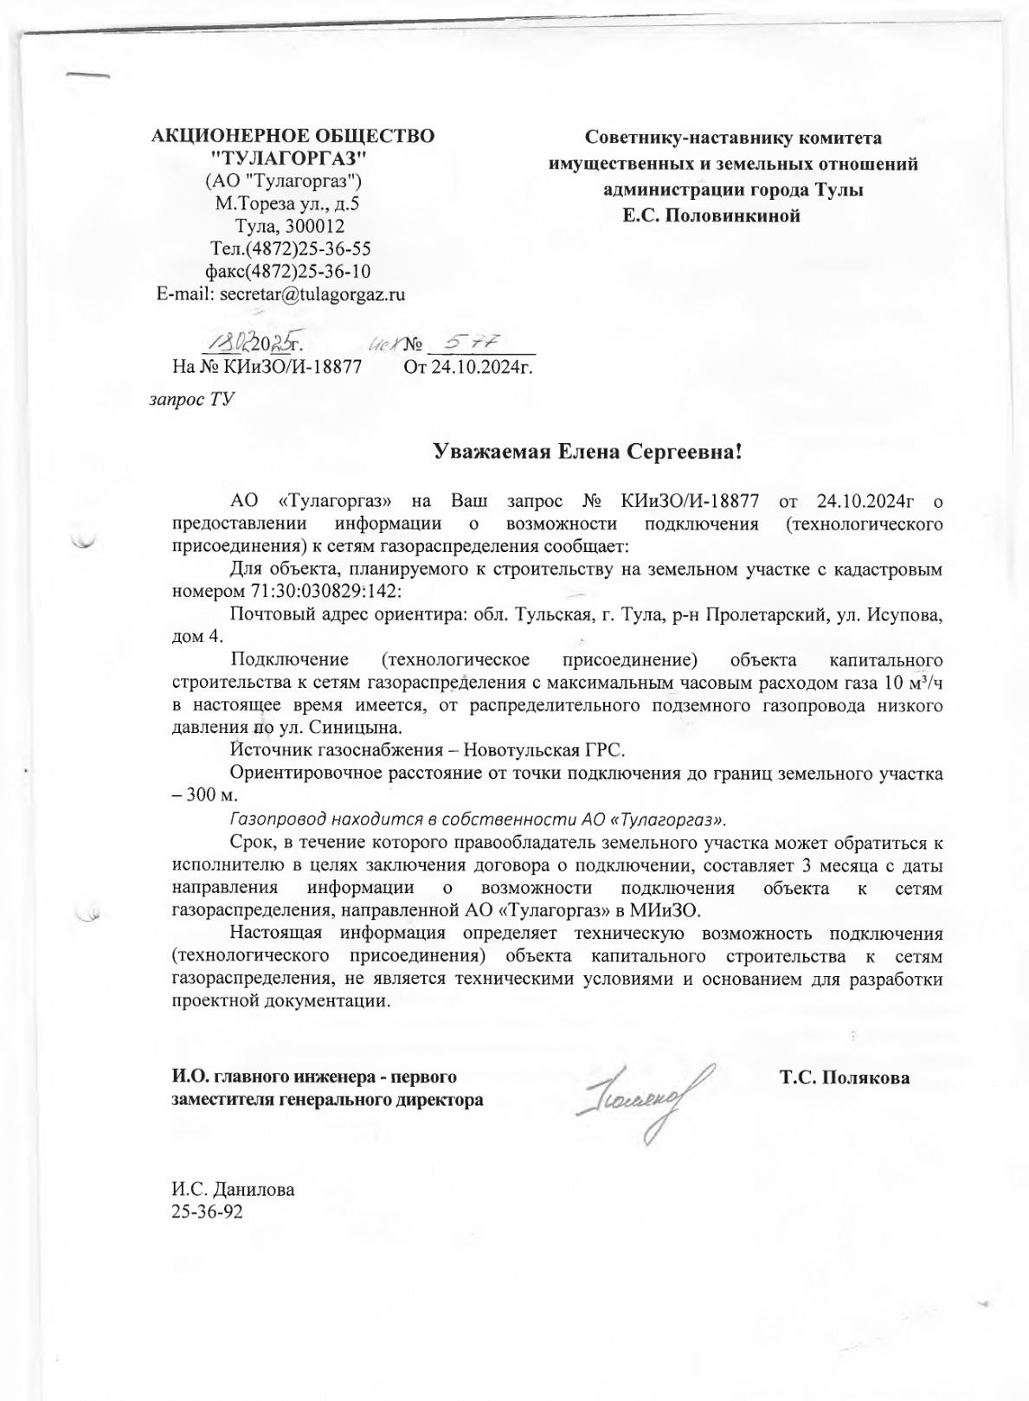

Приложение 4 к Извещению

Письмо АО «Тулагорводоканал» от 28.03.2025 № 2-25/6205-25

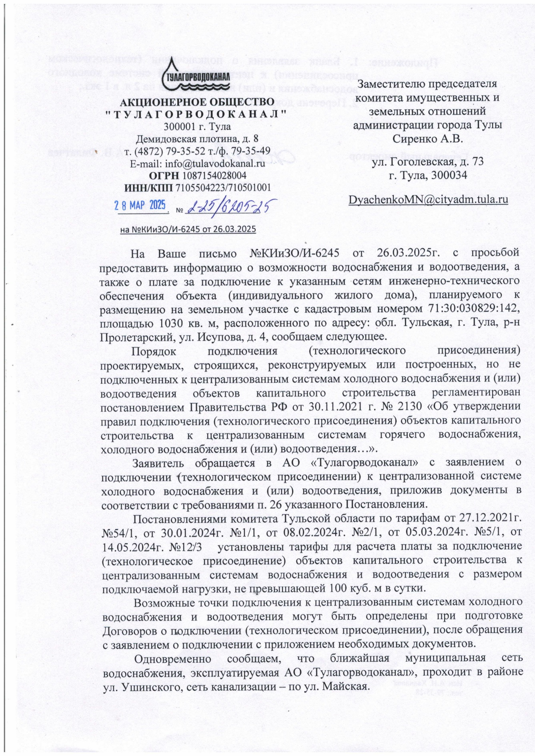

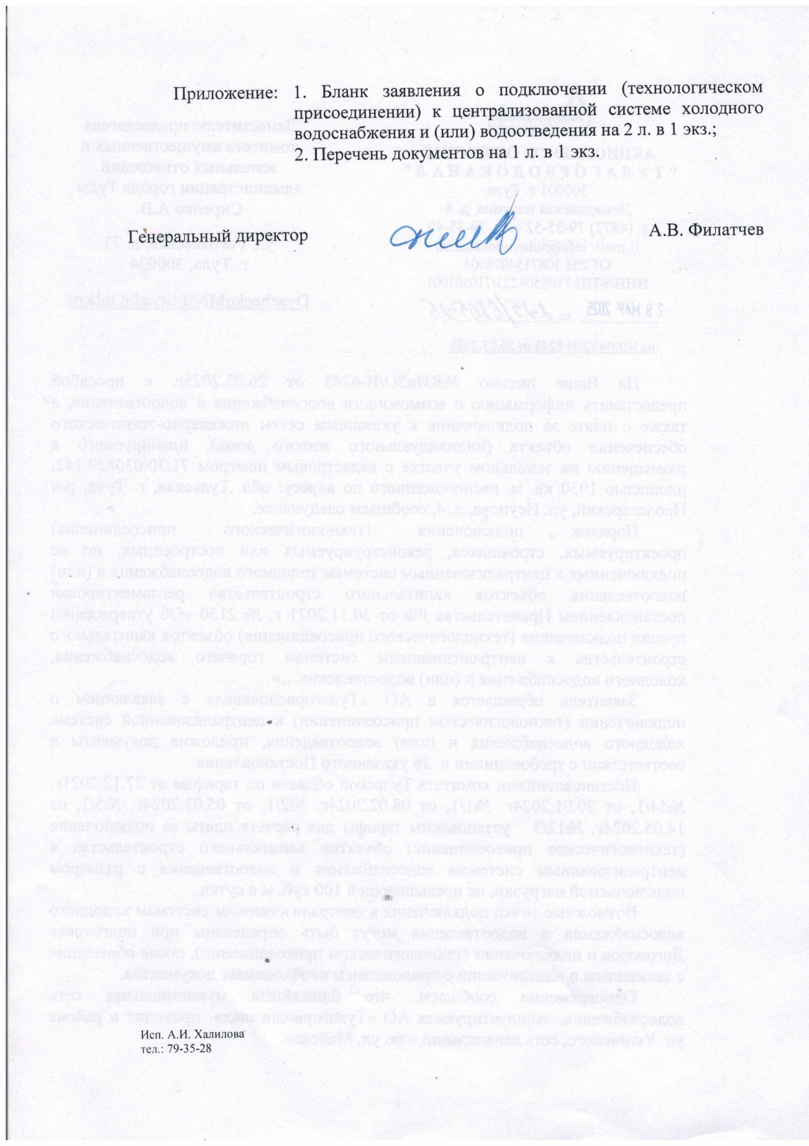

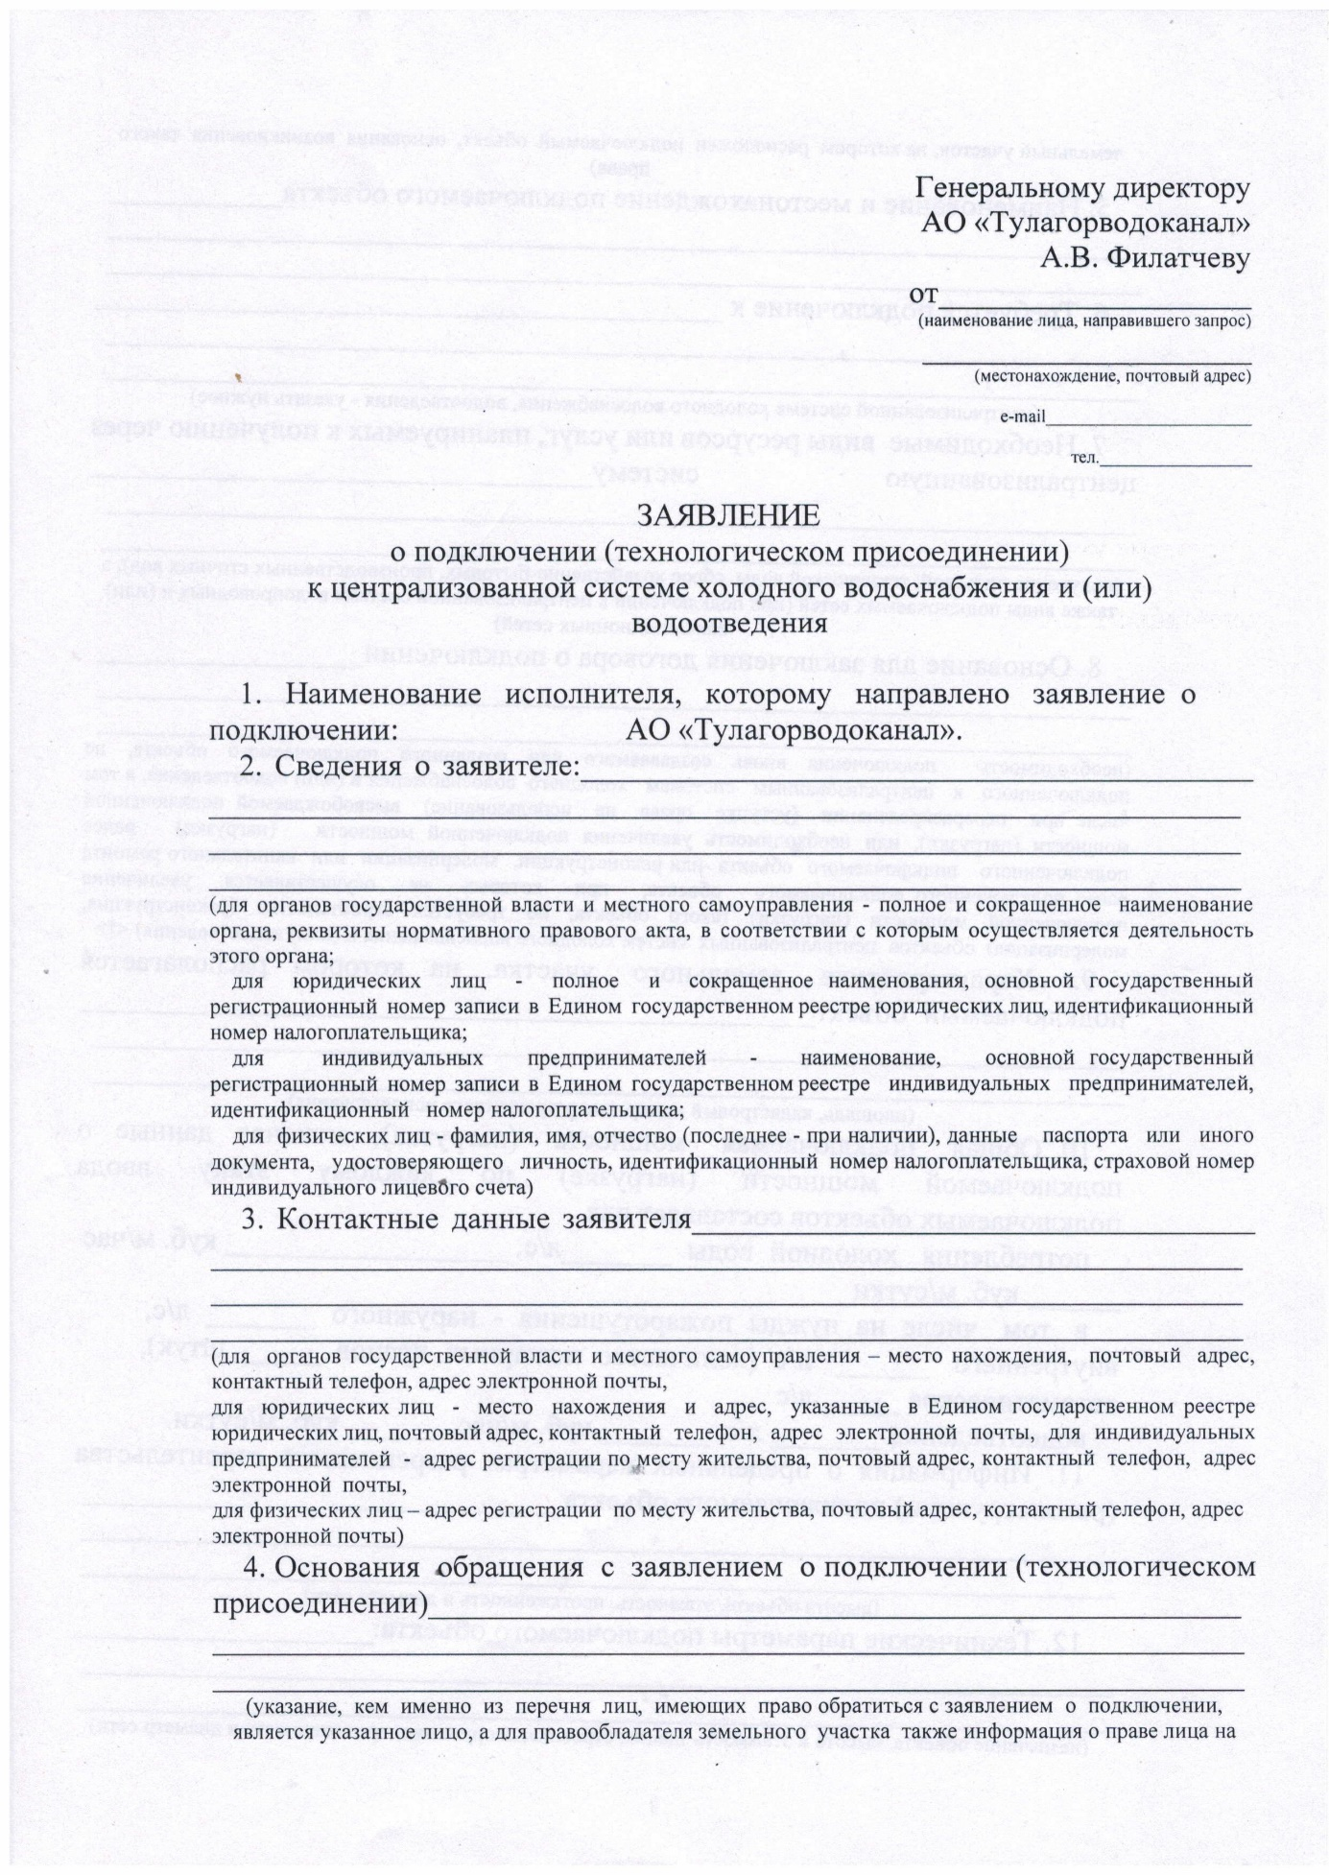

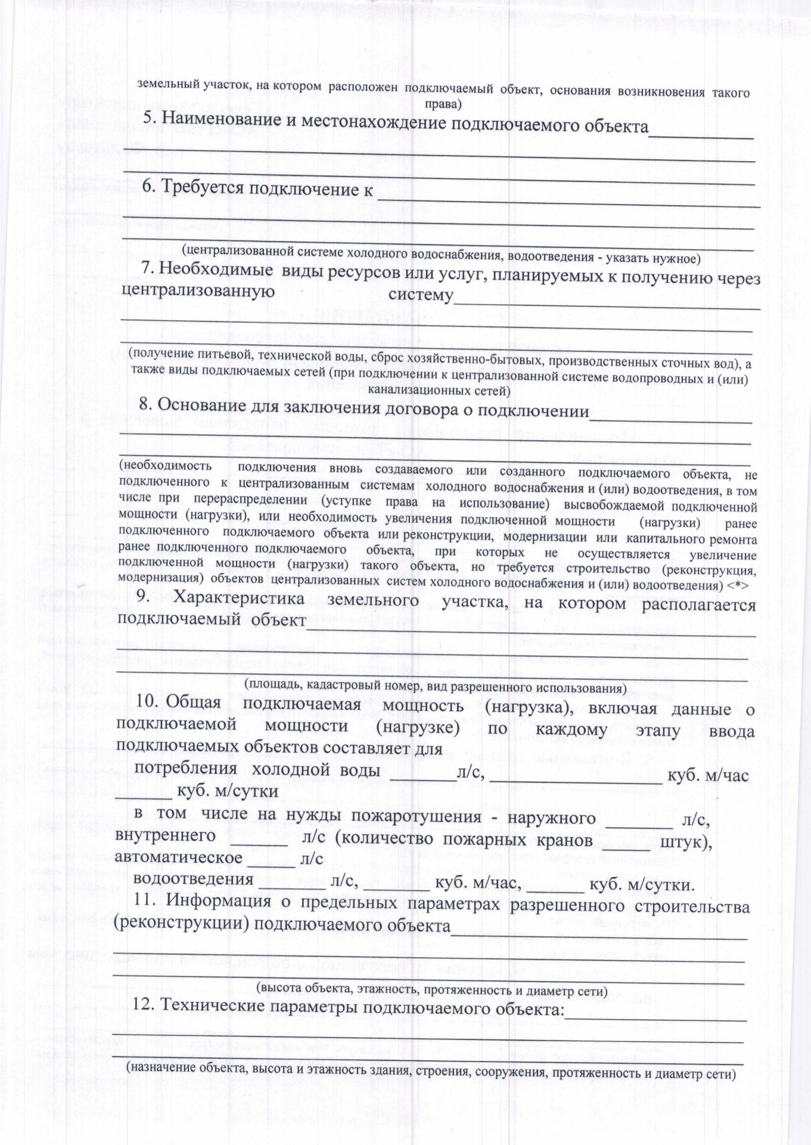

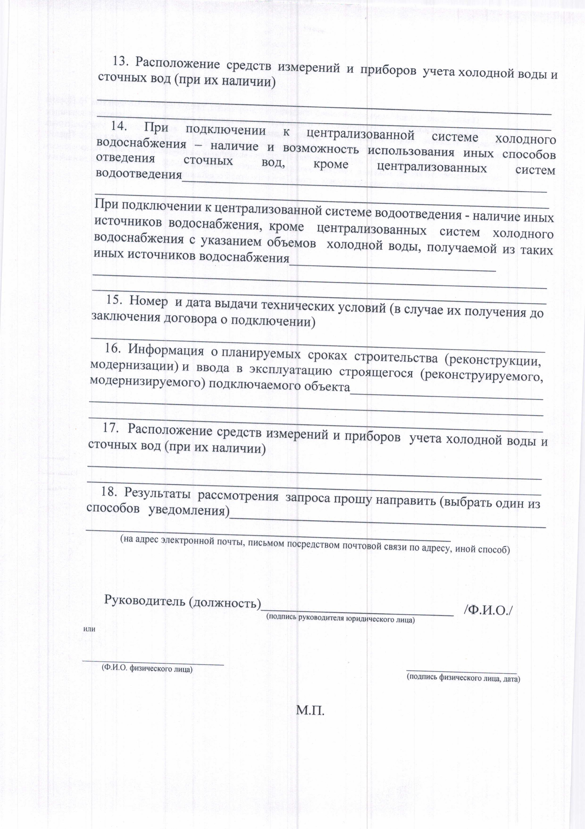

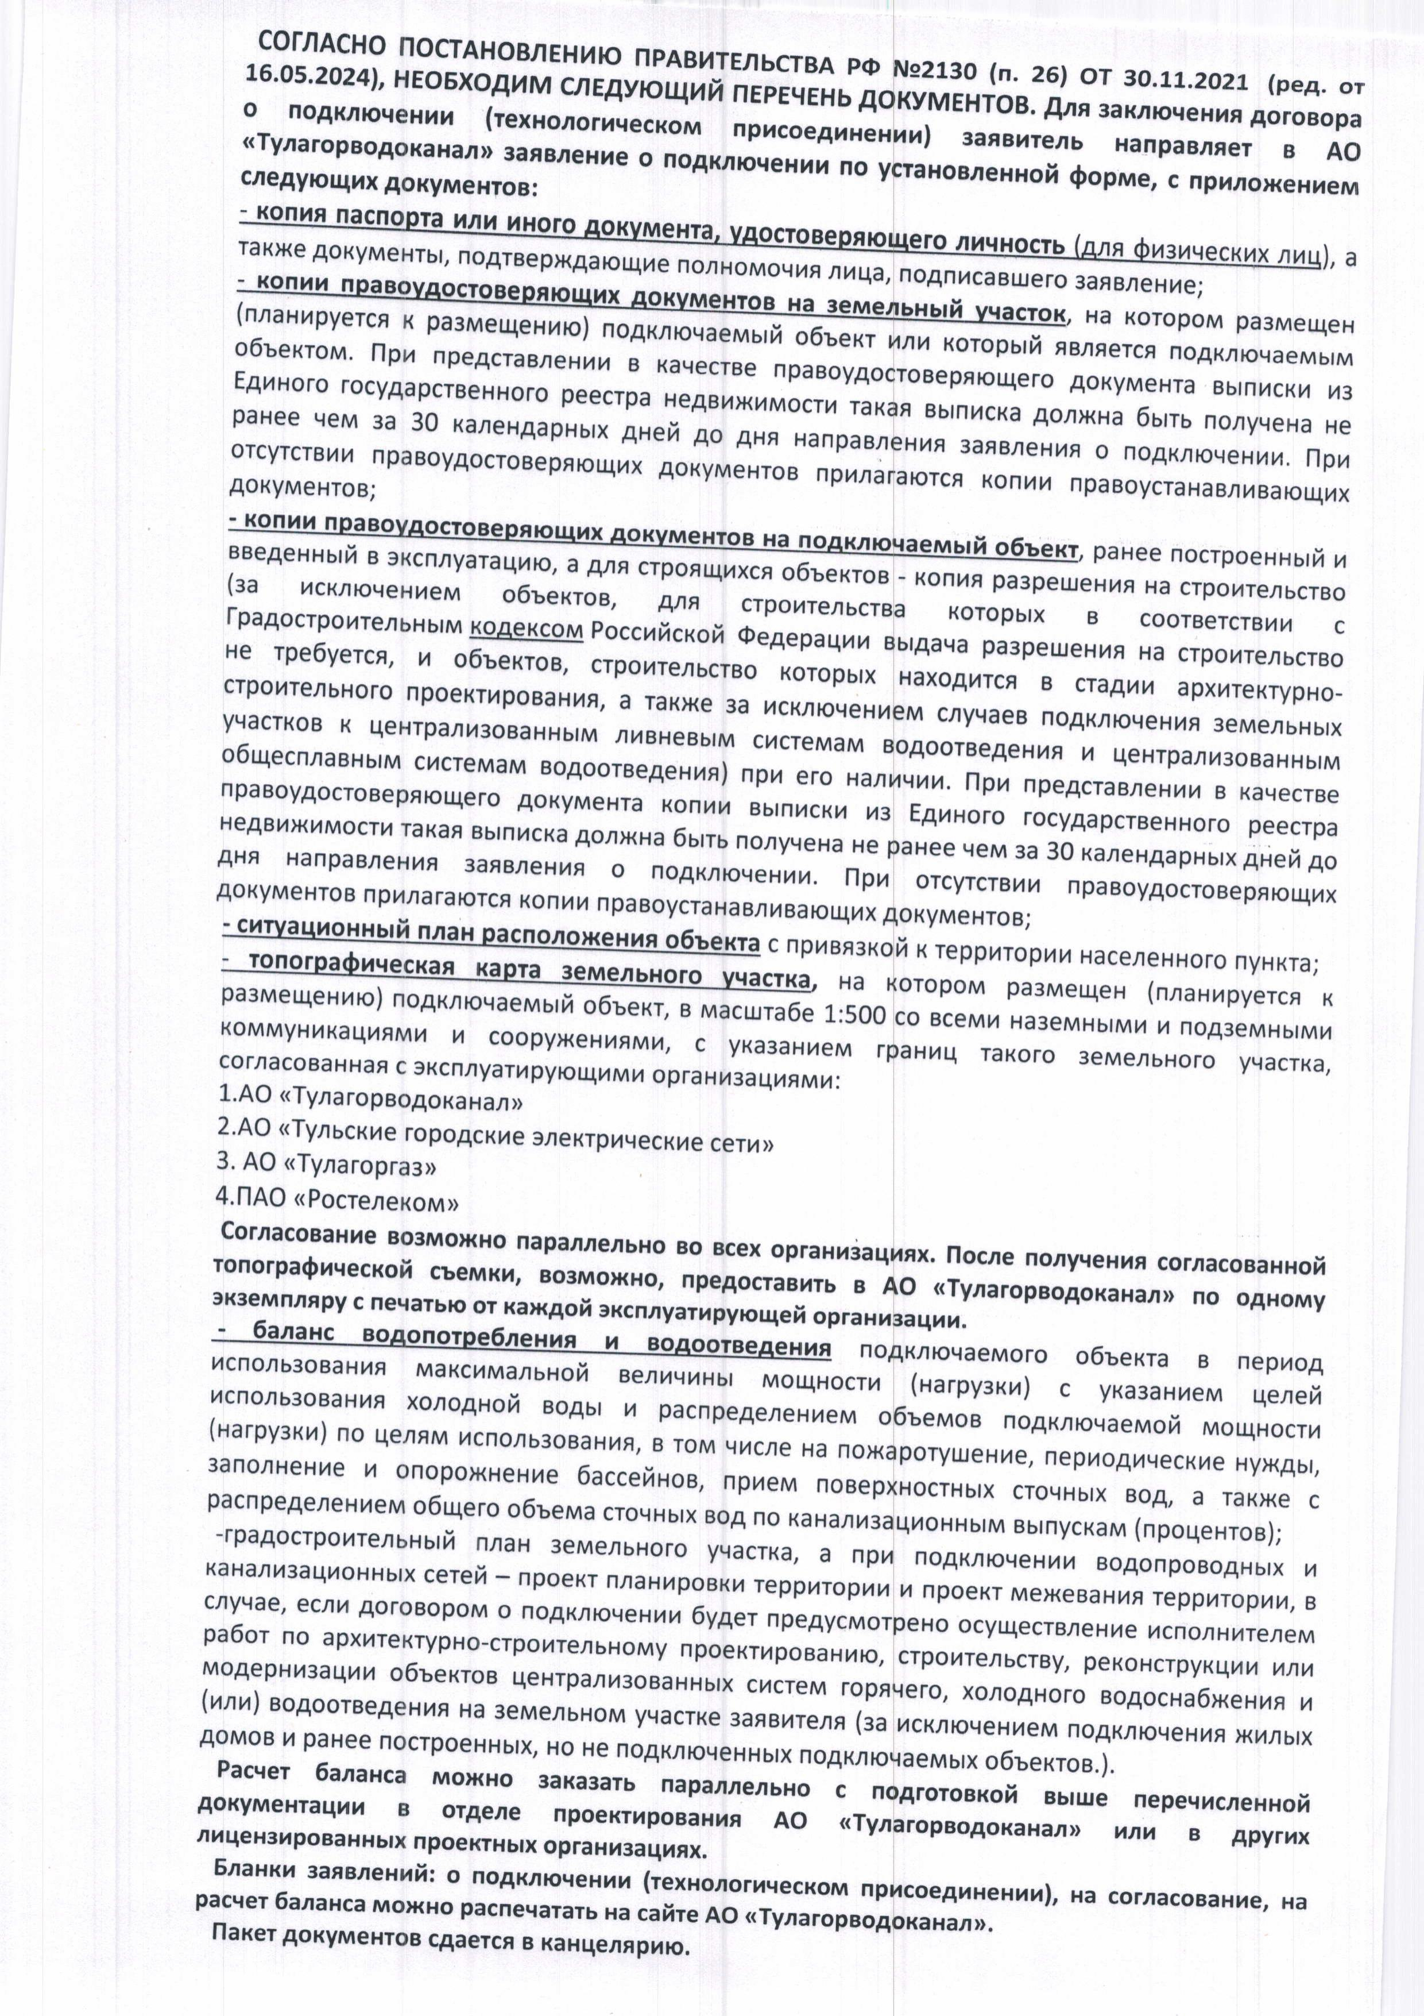

Приложение 5 к Извещению

Письмо АО «Тулатеплосеть» от 25.10.2024 № 1985/2

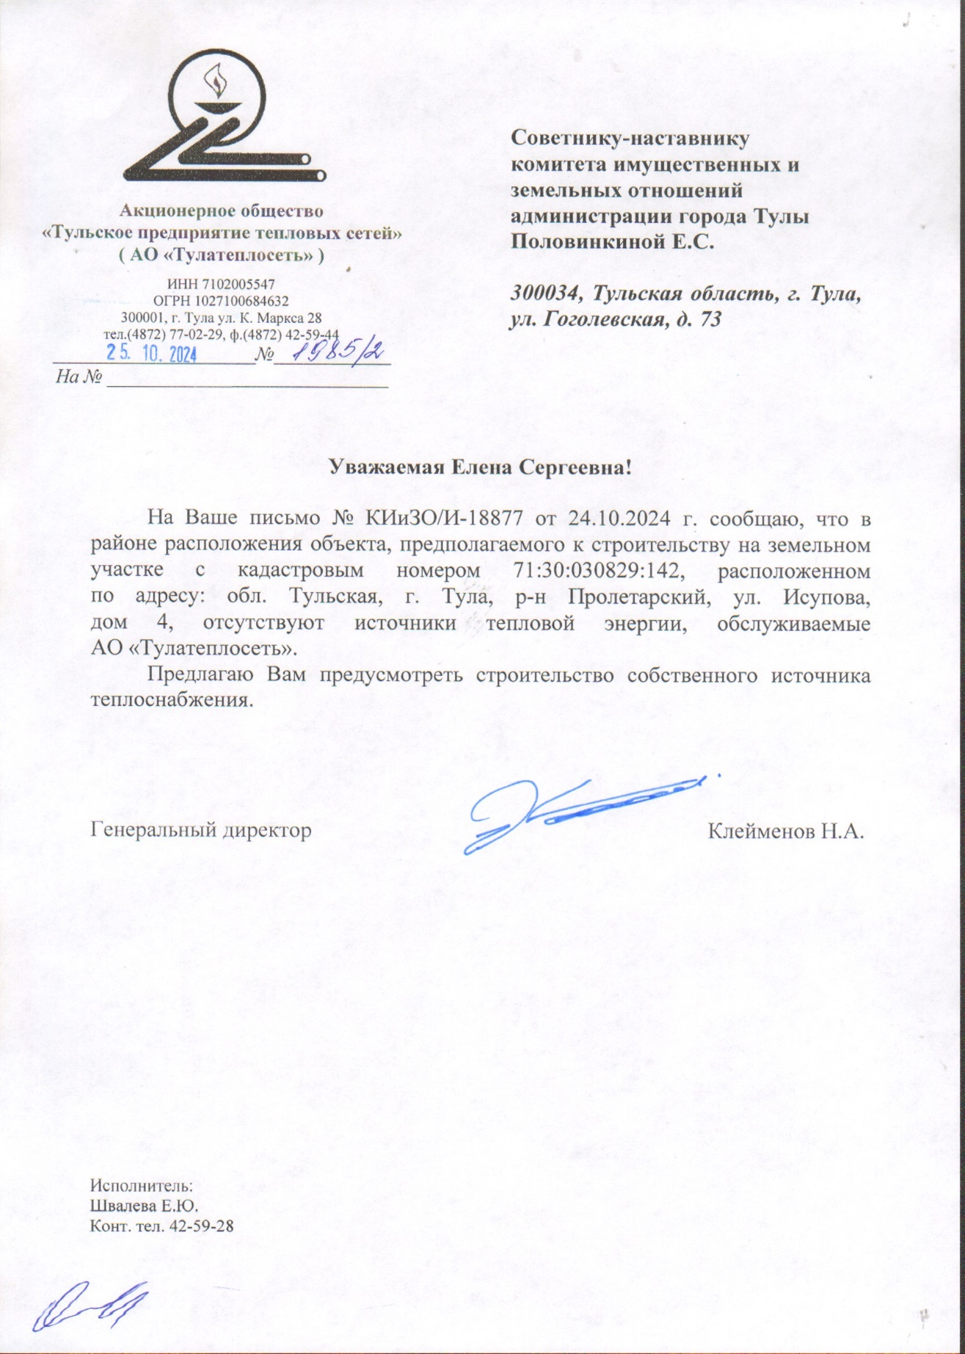

Приложение 6 к Извещению

Градостроительный план земельного участка

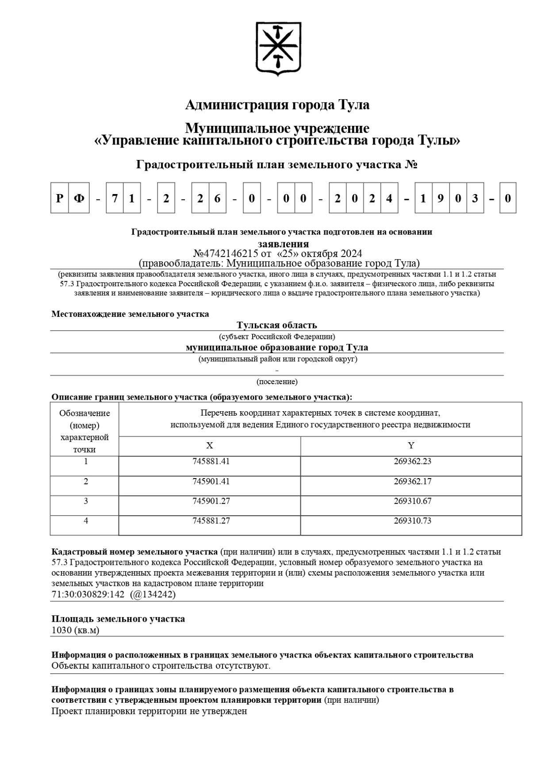

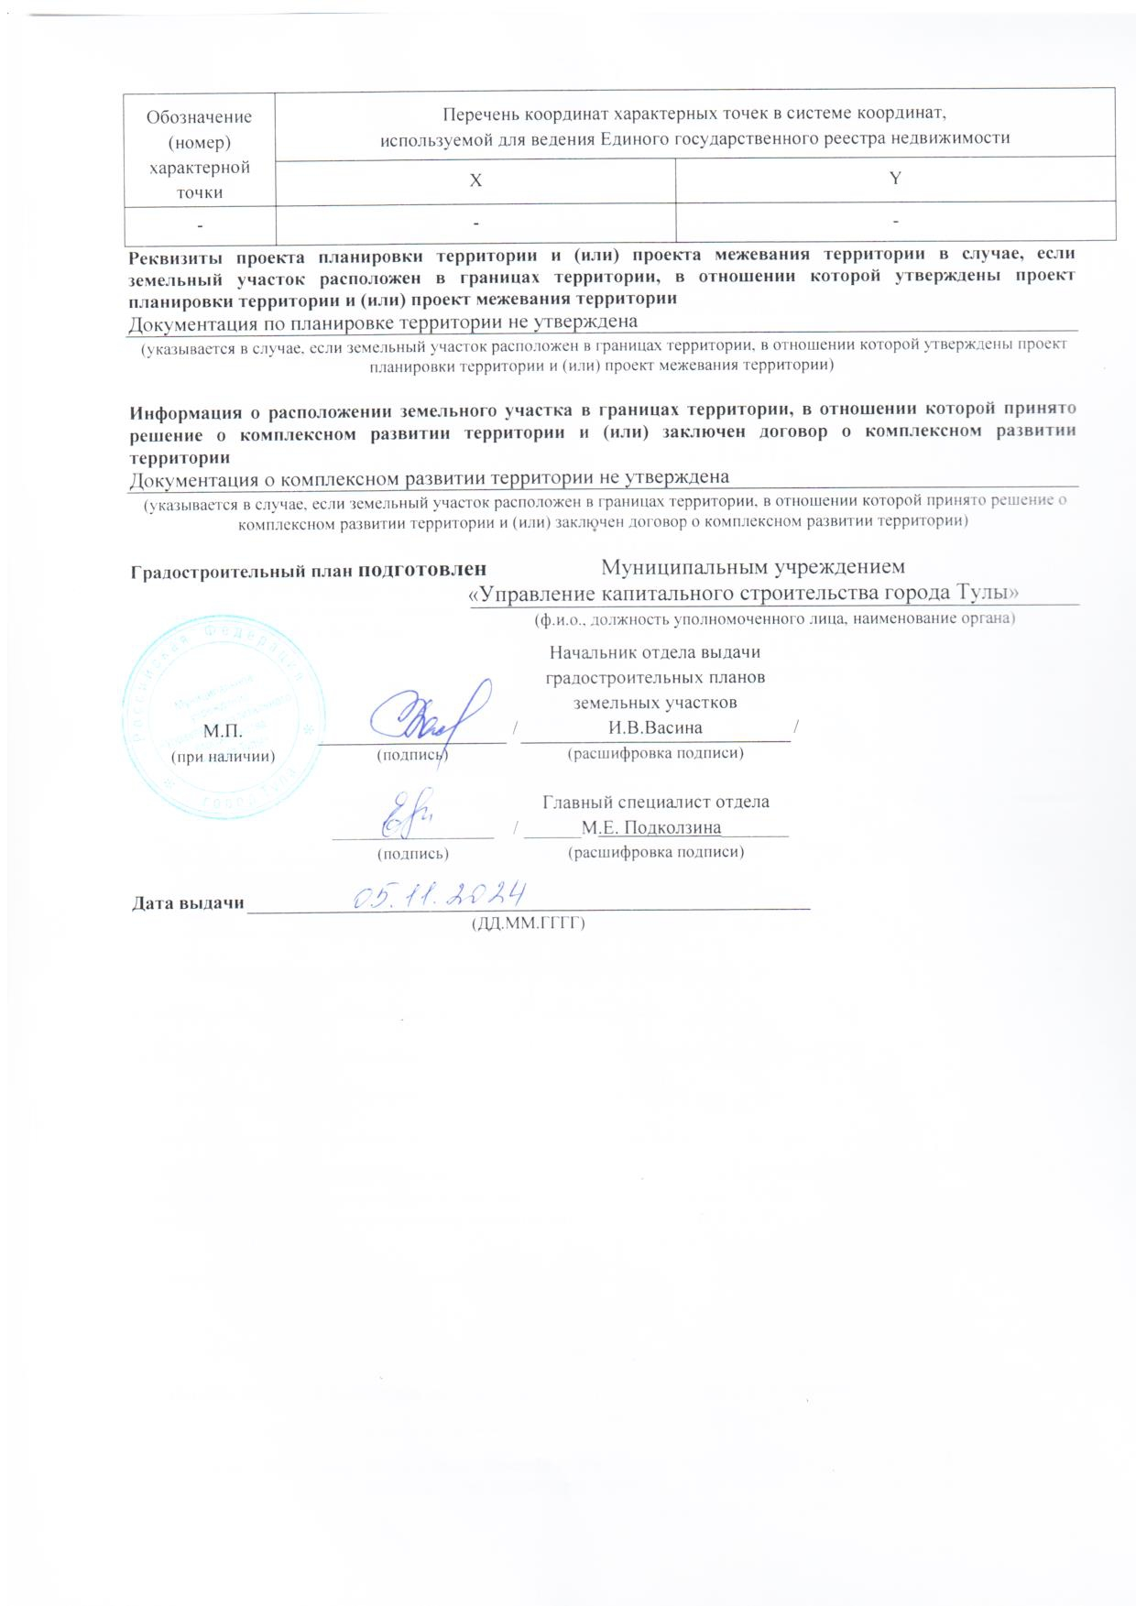

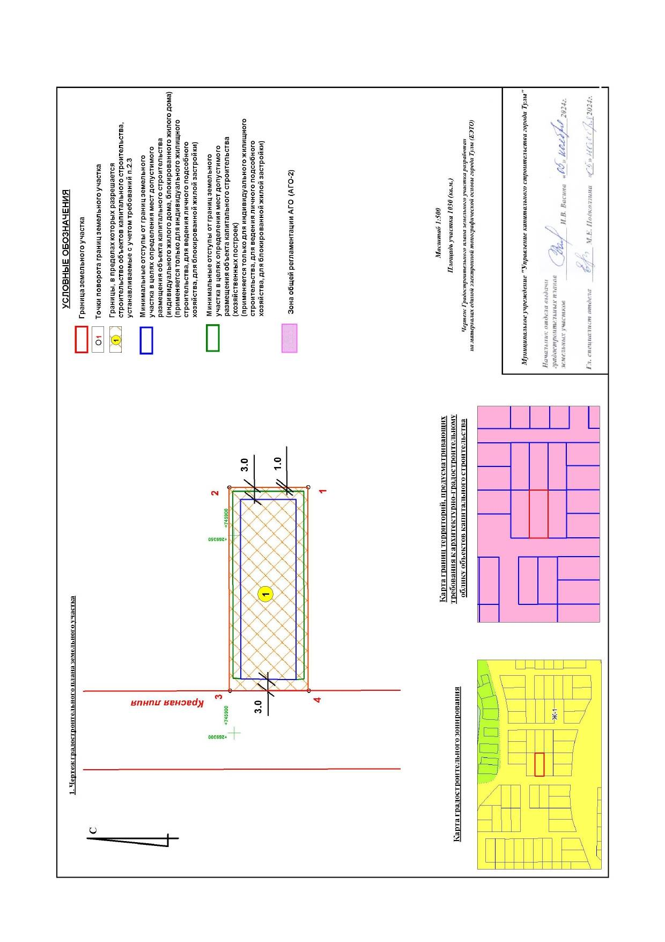

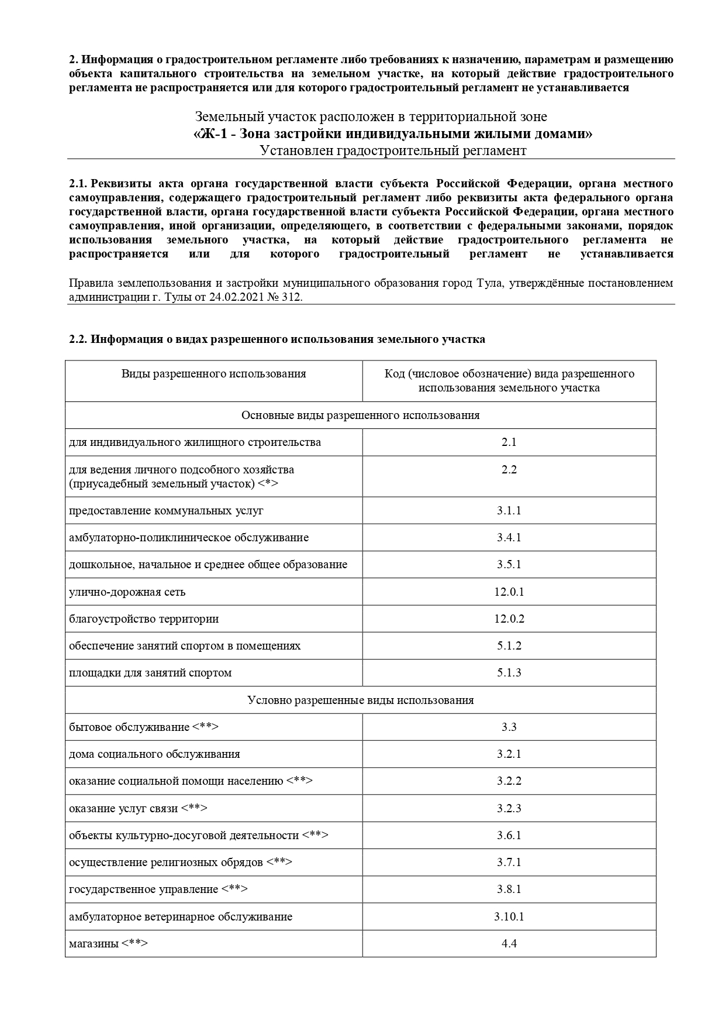
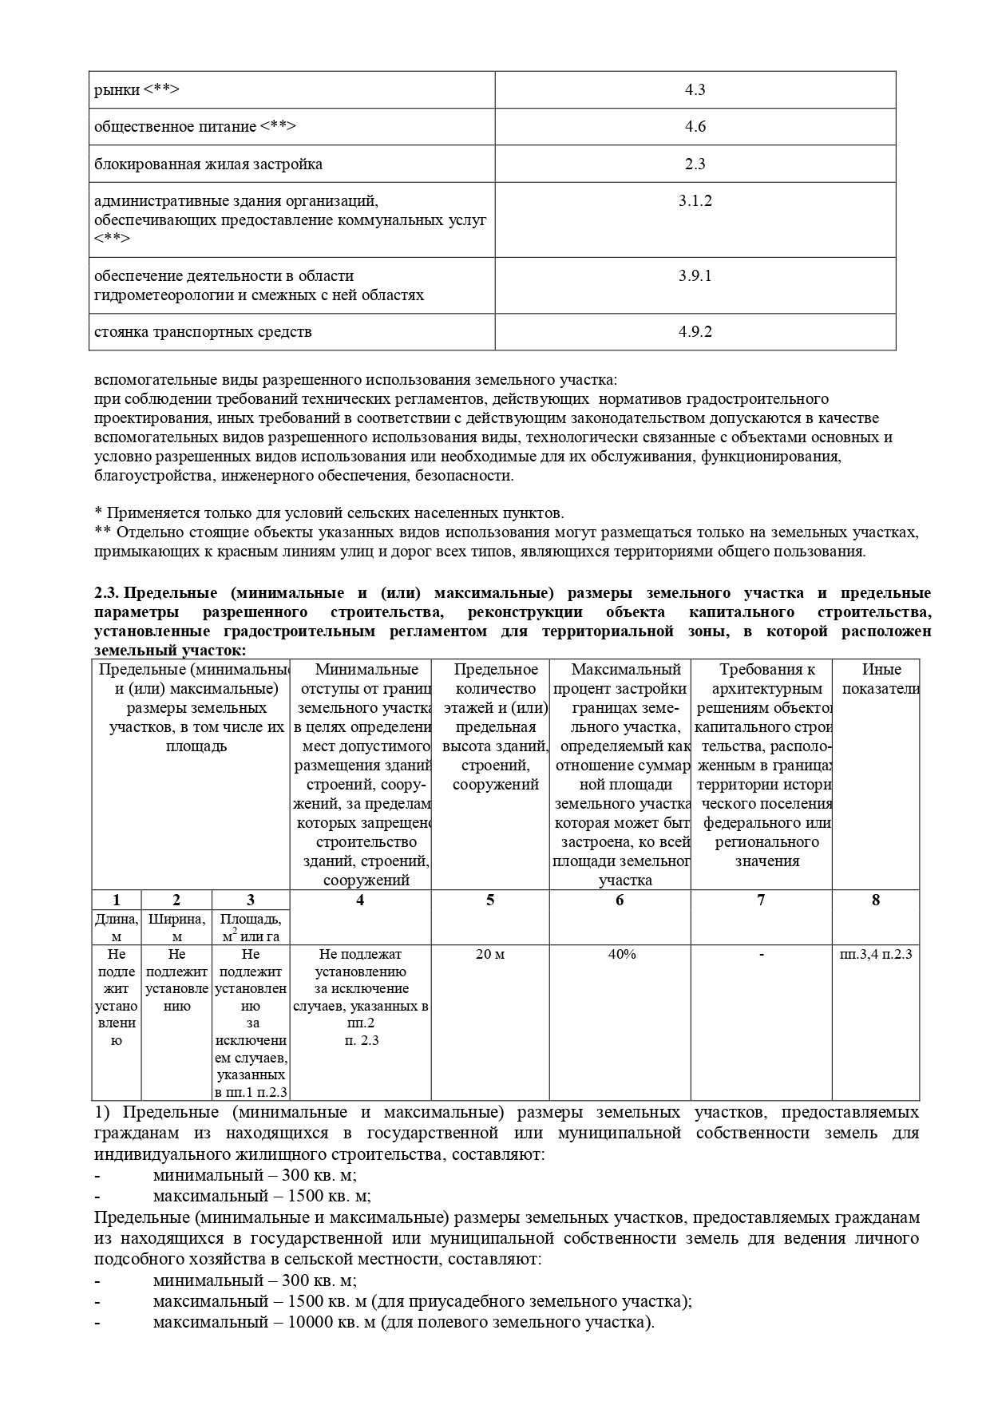

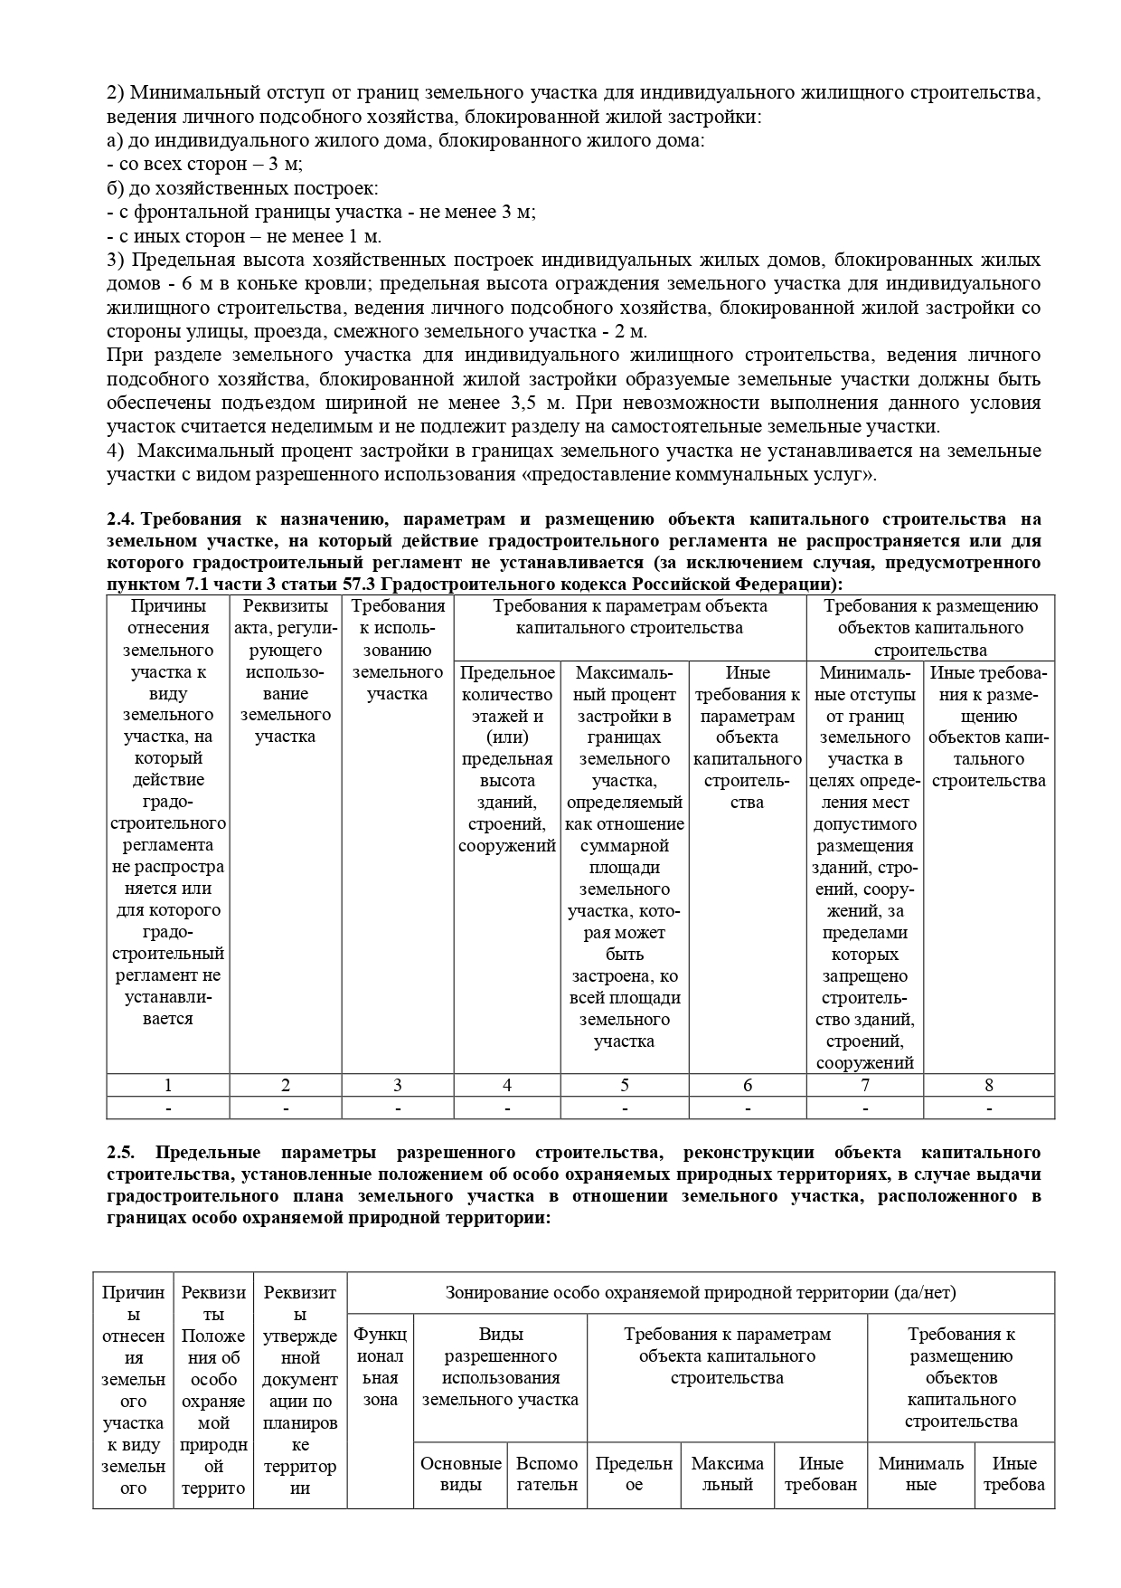

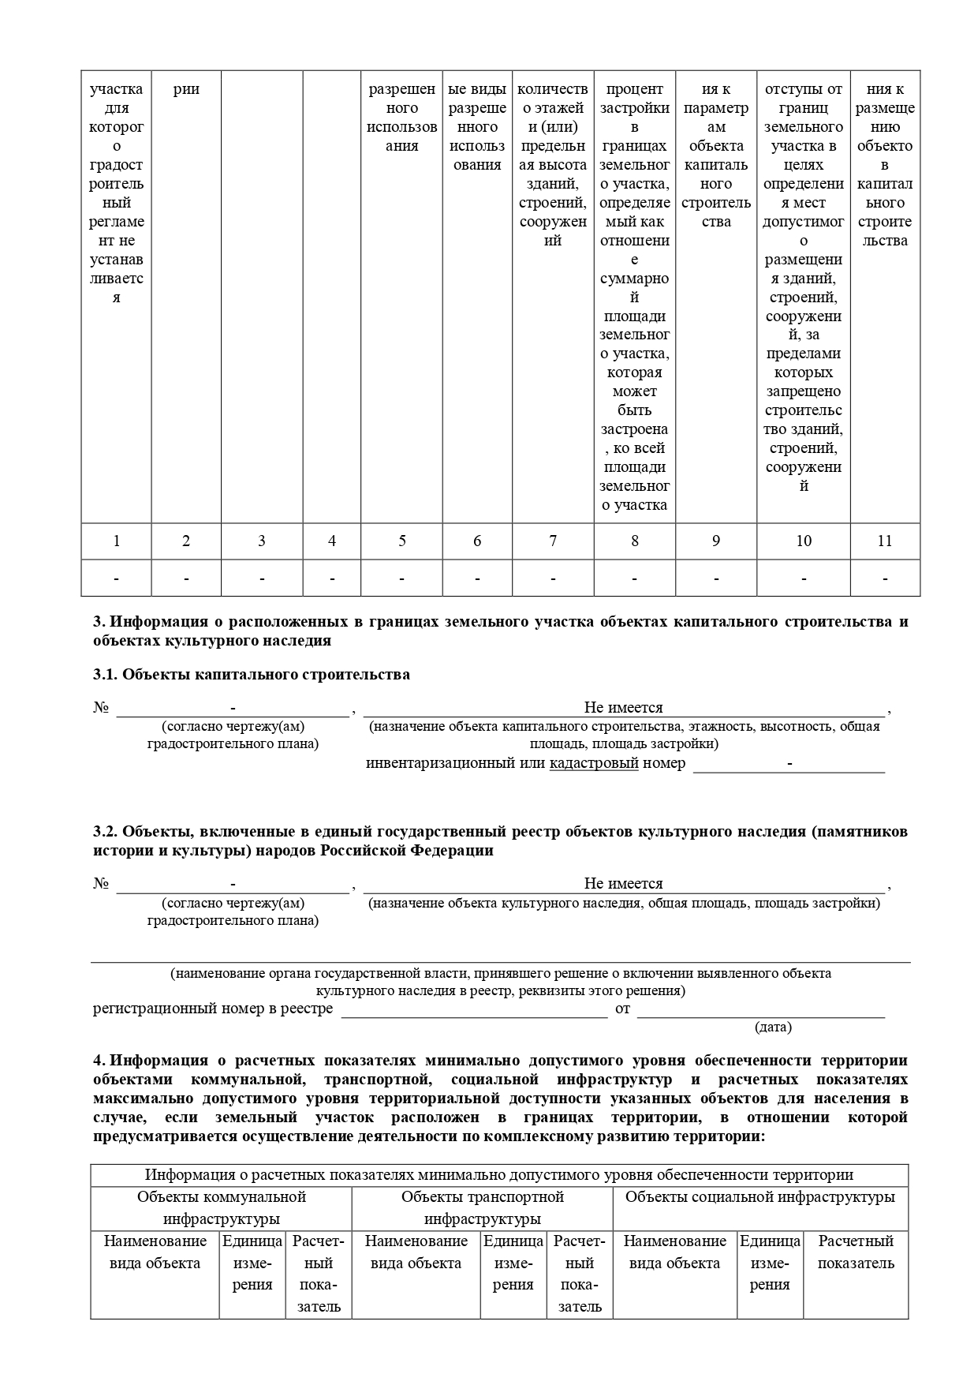

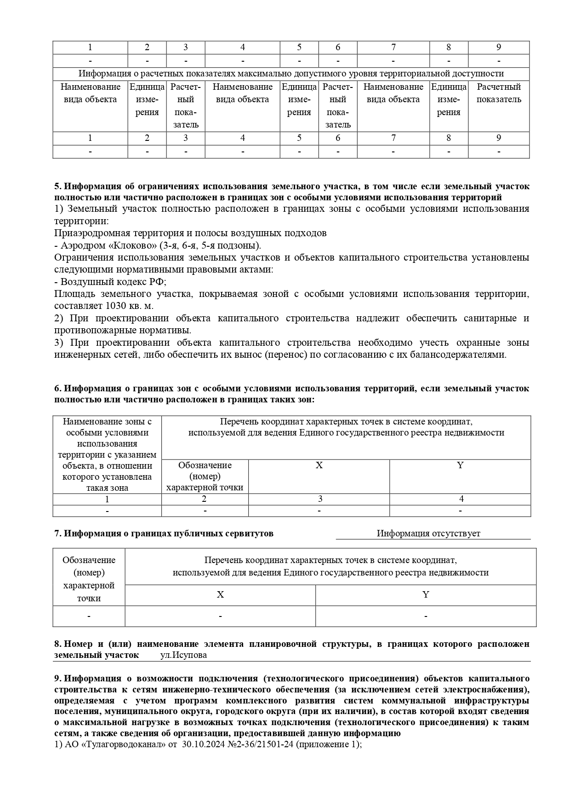

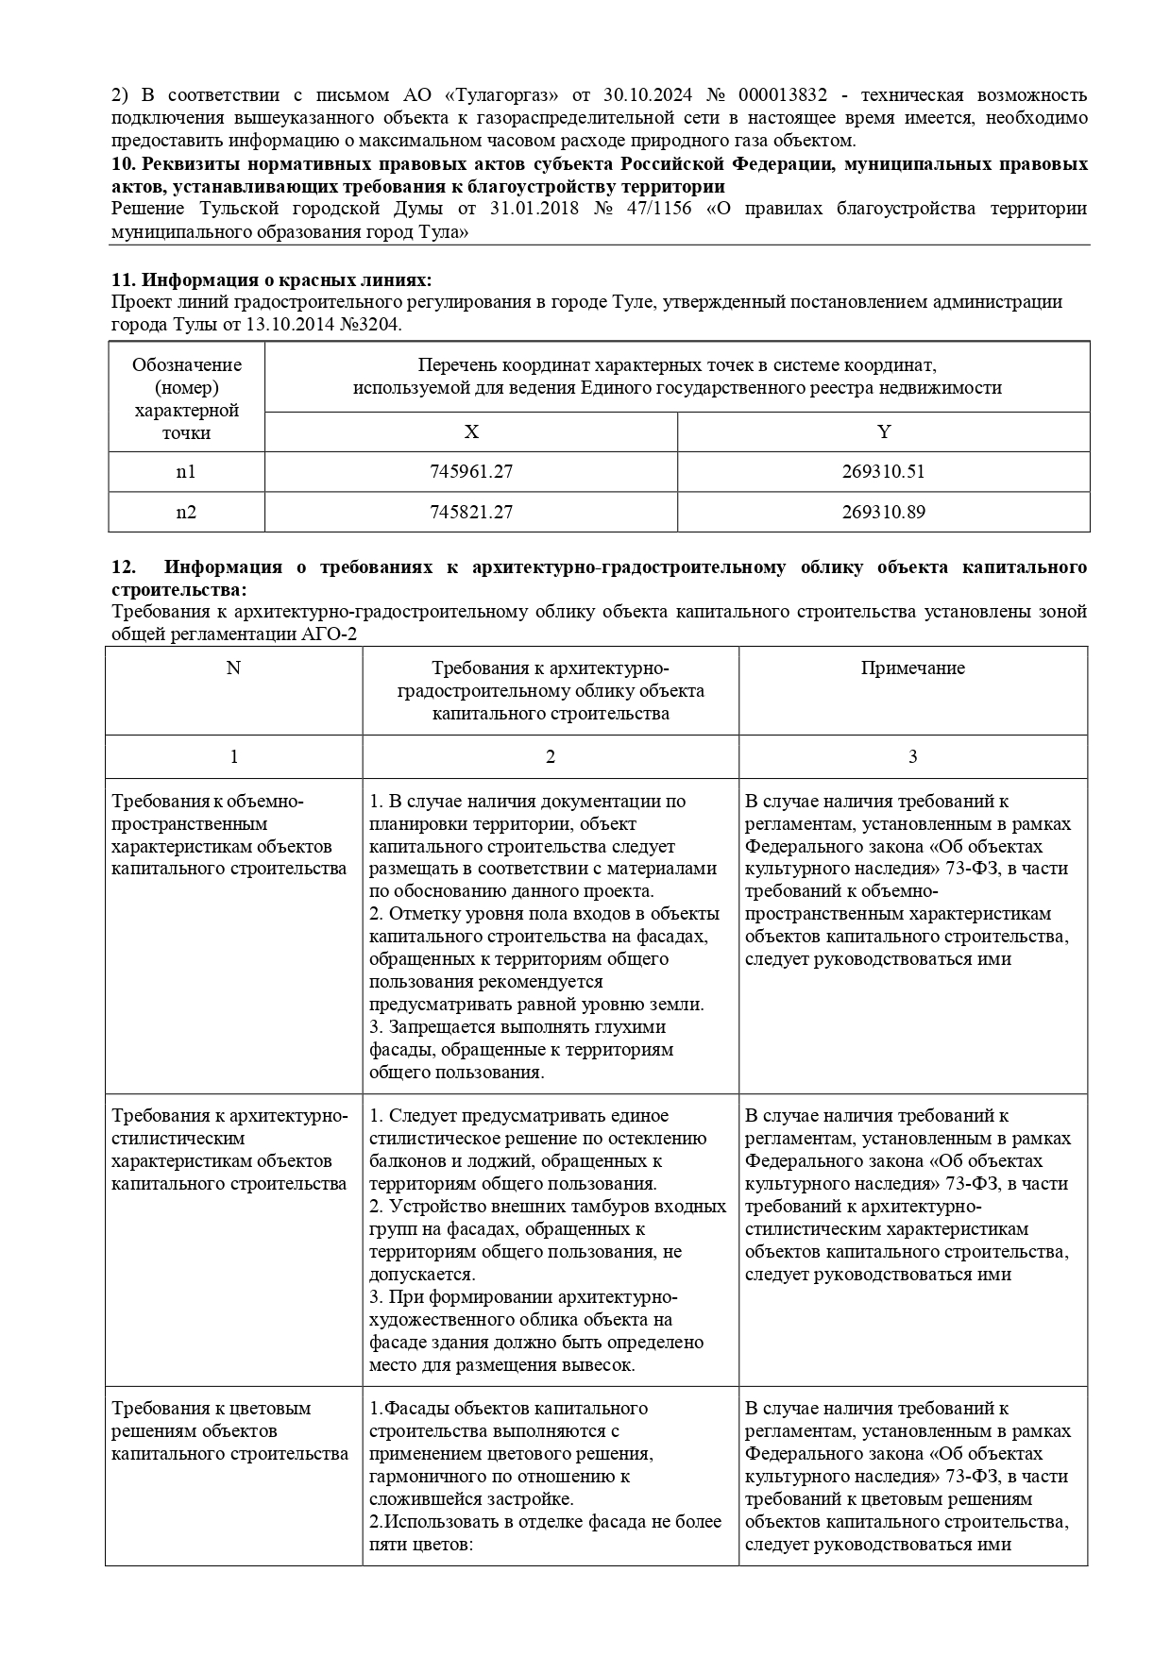

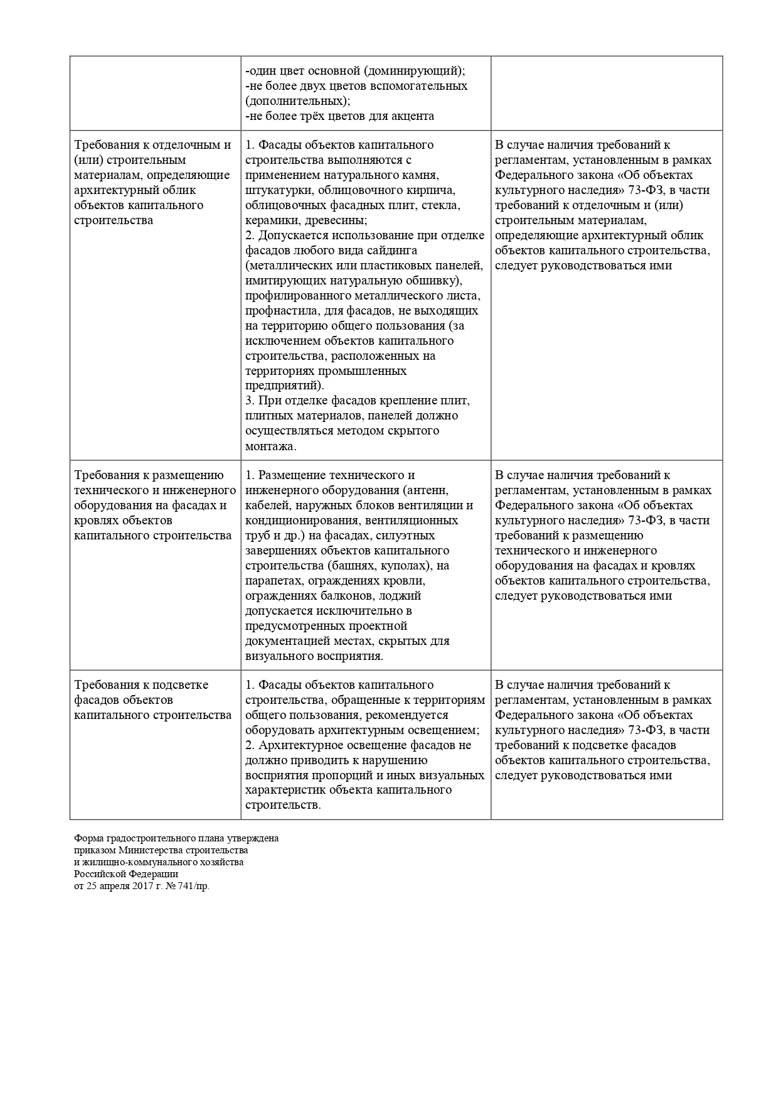

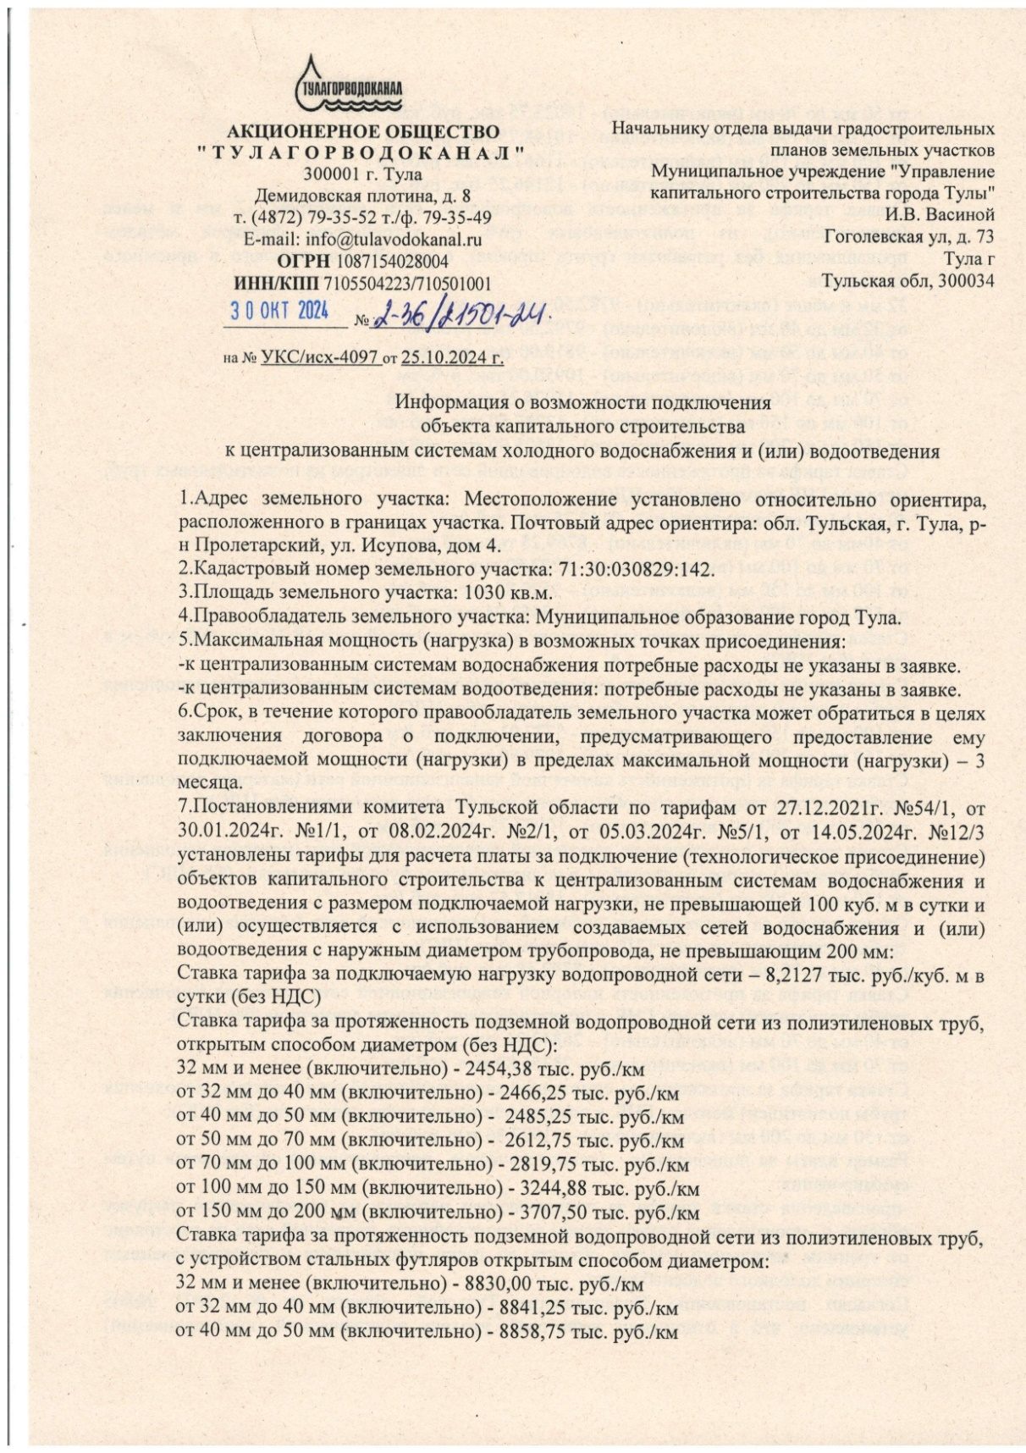

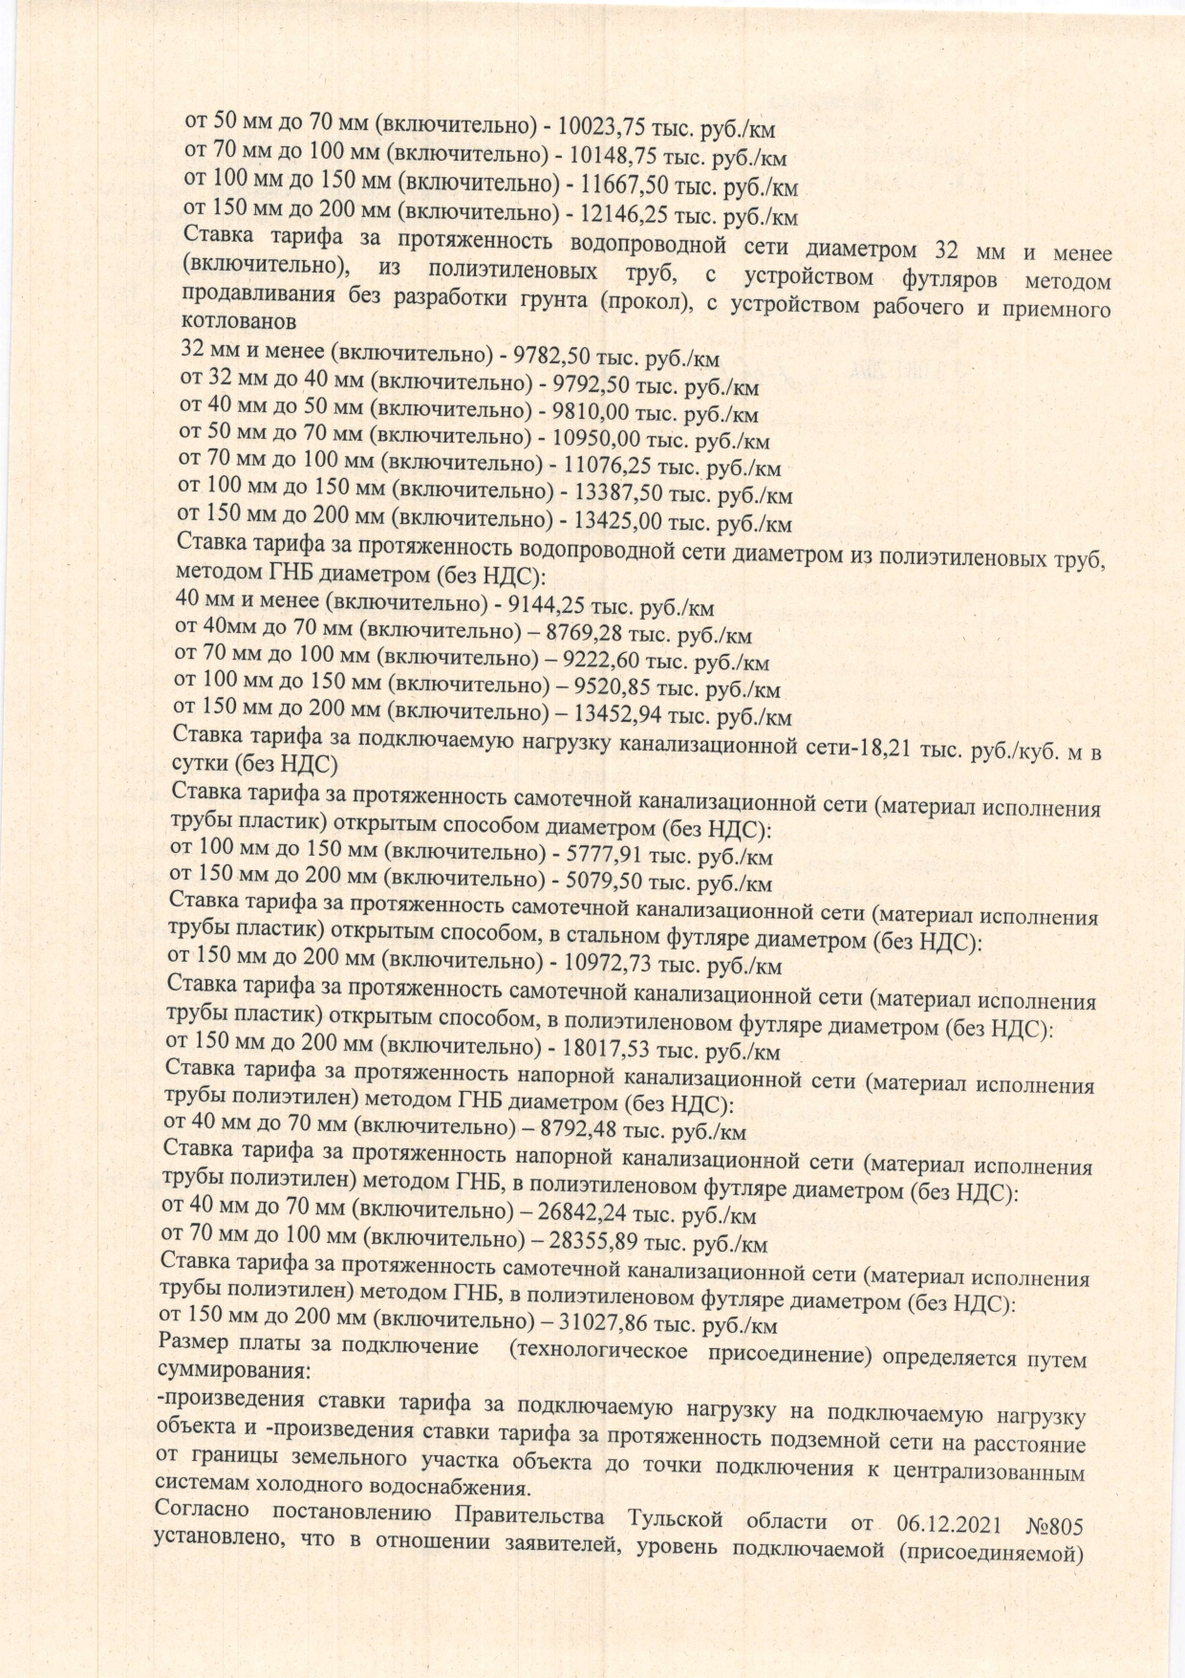

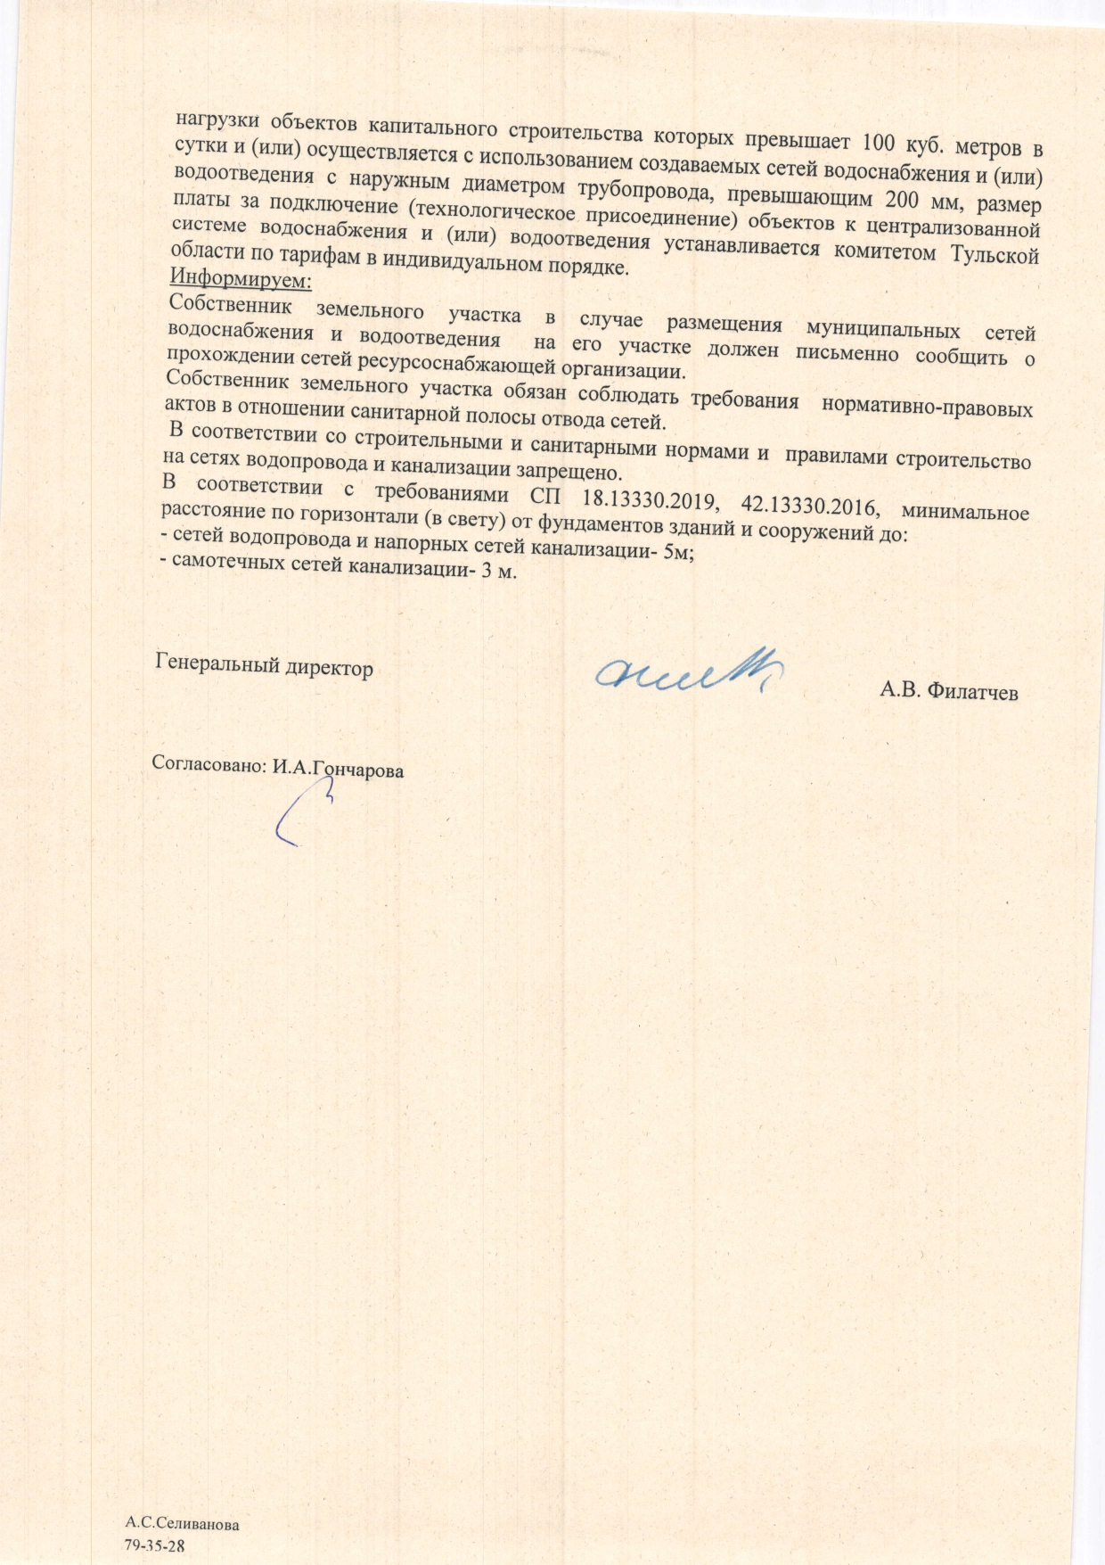

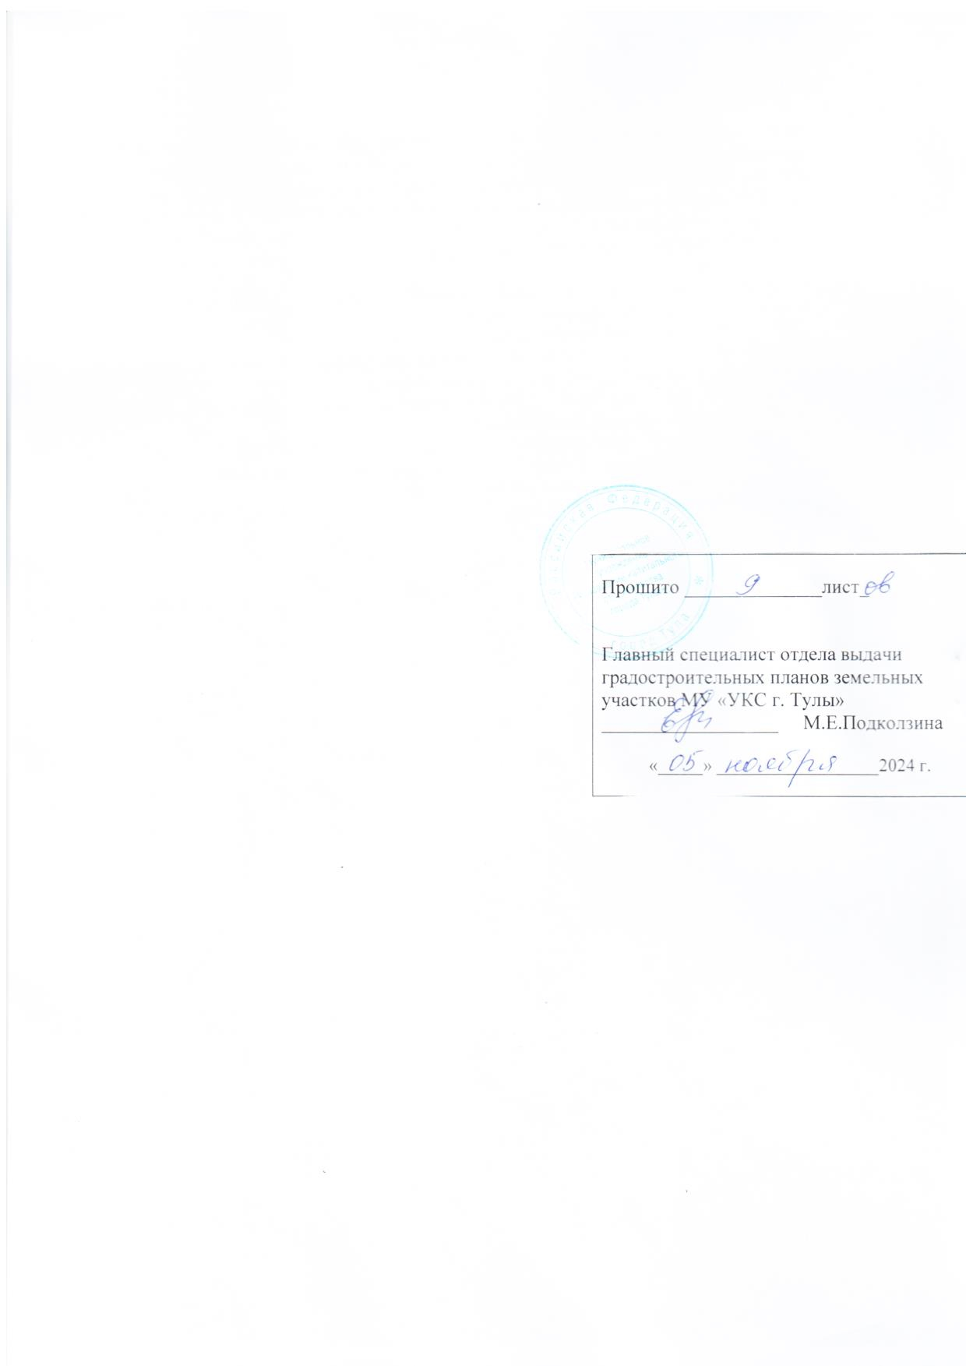

Приложение 7 к Извещению

